خیبرپختونخوا ہیومن کیپیٹل انویسٹمنٹ پروجیکٹ (KPHCIP)

محکمہ صحت

آئی پی پی

**بنیادی مرکز صحت ، بمبوریت**

اگست 2023

تیار کنندہ:

**پراجیکٹ مینجمنٹ یونٹ کی سوشل سیف گارڈز ٹیم - خیبر پختونخوا ہیومن کیپیٹل انویسٹمنٹ پروجیکٹ (PMU-KPHCIP ہیلتھ)**

مخففات

AKRSP - آغا خان رورل سپورٹ پروگرام

AVDP - اے وی ڈی پی - ایون اور ویلیز ڈیویلپمنٹ پروگرام

BHU - بنیادی مرکزصحت

CEMP - کنٹریکٹر انوائرمنٹ مینجمنٹ پلان

DHO - ڈی ایچ او - ڈسٹرکٹ ہیلتھ آفیسر

DHQ - ڈسٹرکٹ ہیڈ کوارٹر

EMP - ماحولیات کے انتظام کا منصوبہ

FGDs - فوکس گروپ ڈسکشنز

GAC - عالمی امور کینیڈا

GRM - شکایات کے ازالے کا طریقہ کار

HRH - صحت کے لیے انسانی وسائل

آئی پی پی - مقامی لوگوں کا منصوبہ

IPs - مقامی لوگ

KIIs - اہم معلومات دہندگان کے انٹرویوز

LHVs - لیڈی ہیلتھ وزیٹرز

LHW - لیڈی ہیلتھ ورکر

این جی او - غیر سرکاری تنظیم

KPHCIP - خیبر پختونخواہ ہیومن کیپیٹل انویسٹمنٹ پروجیکٹ

OP - آپریشنل پالیسی

PDO - پروجیکٹ کی ترقی کا مقصد

PMU - پروجیکٹ مینجمنٹ یونٹ

RHC - دیہی صحت مرکز

SIF - Secours Islamic France - سیکورس اسلامک فرانس

SRSP - سرحد دیہی سپورٹ پروگرام

TMA - تحصیل میونسپل ایڈمنسٹریشن

UC - یونین کونسل

VC - ویلج کونسلر

WB - ورلڈ بینک

فہرست موضوعات

1. تعارف اور سیاق و سباق 1

2. پروجیکٹ کی تفصیل 1

2.1 پروجیکٹ کا جائزہ 1

2.2 پروجیکٹ کی ترقی کے مقاصد 1

2.3 پروجیکٹ کا دورانیہ 1

2.4 پروجیکٹ کے ہدف والے اضلاع 2

3. ذیلی پروجیکٹ کی تفصیل 2

4. مقامی لوگوں پر عالمی بینک کی پالیسی

(OP 4.10) 3

بنیادی سماجی و اقتصادی/ثقافتی معلومات 3. 5

6. مقامی لوگوں کا منصوبہ (IPP) 5

7. اسٹیک ہولڈر کی مشاورت 6

7.1 طریقہ کار 6

7.2 بحالی کی سرگرمیوں پر اسٹیک ہولڈر کی مشاورت کے مقاصد 6

7.3 ذیلی پروجیکٹ اسٹیک ہولڈرز 7

7.4 مشاورتی ملاقاتوں کی تفصیل 7

8. ایف جی ڈیز (FGDs)سیشن 9 کے دوران شرکاء کی طرف سے اٹھائے گئے اہم خدشات

9. نفاذ کے انتظامات 10

10. انگیجمنٹ پلان 11

11. شکایات کے ازالے کا طریقہ کار 12

11.1 جی آر ایم (GRM) کا دائرہ کار 12

11.2 شکایت کے اندراج اور اس کے ازالے کے لیے مجوزہ طریقہ کار 12

11.3 جی آر ایم( GRM ) ڈھانچہ13

12. معلومات کا انکشاف 14

13. آئی پی پی کے نفاذ کی لاگت 15

شکل 1. متعدد سطحوں کے ساتھ GRM ڈھانچہ 14

جداول کی فہرست:

جدول 1. ذیلی پروجیکٹ کے اسٹیک ہولڈرز 7

جدول 2. کئے گئے مشاورت اور اہم معلوماتی انٹرویوز کی تفصیل 7

جدول 3. FGDs کے شرکاء کے خدشات اور جوابات 9

جدول 4: انگیجمنٹ پلان 11

جدول 5: آئی پی پی کے نفاذ کے لیے بجٹ 15

ضمایم:

ضمیمہ 1: اسٹیک ہولڈر کی مشاورت کے خلاصے/ فوکس گروپ ڈسکشنز 16

ضمیمہ 2: شرکاء کی فہرست 21

ضمیمہ 3: مشاورتی میٹنگز/ ایف جی ڈیز کا تصویری نظارہ 32

ضمیمہ 4: سوالنامہ (انگریزی ورژن) 39

ضمیمہ 5: سوالنامہ (اردو ورژن) 41

ضمیمہ 6: سیلاب سے متاثرہ بنیادی صحت مراکز کی تفصیل 43

**تعارف اور سیاق و سباق**

یہ آئی پی پی دستاویز جو کالاش کے لوگوں سے سیلاب سے متاثرہ صحت مرکز کی بحالی کے بارے میں مشورے کے لیے تیار کی گئی ہے وہ علاقہ ہے جہاں کالاش باشندے آباد ہیں اور سیلاب سے یہاں نقصان پہنچا ہے۔یہ مقام وادی کالاش میں بمبوریت کے آس پاس ہے جو کہ زیریں چترال ضلع میں واقع ہے۔آئی پی پی کا مقصد بحالی کے کام کے اثرات کو دور کرنا ہے اور اس بات کو یقینی بنانا ہے کہ مقامی باشندوں کے حقوق اور ضروریات کا خیال رکھا جا رہا ہے۔  
  
یہ منصوبہ بمبوریت وادی میں کالاش کمیونٹی پر کسی بھی منفی اثرات سے بچنے یا کم کرنے کے لیے کئے جانے والے اقدامات کا خاکہ ہے، اس میں مقامی فریقین (اسٹیک ہولڈرز) کے ساتھ مشاورت اور ثقافتی نقطہ نظر سے موثرحل کا نفاذ بھی شامل ہے۔اقوام متحدہ کے ہائی کمشنر برائے مہاجرین کے مطابق کالاش پاکستان میں مقامی باشندوں (آئی پیز) کی حیثیت سے سب سے زیادہ تسلیم شدہ علاقہ پہچانا جاتا ہے۔ اسی طرح ورلڈ بینک کی آپریشن پالیسی 4.10 کے تحت کالاش کو مقامی لوگوں کے طور پر تسلیم کیا گیا ہے۔  
  
ورلڈ بینک کی آپریشن پالیسی 4.10 اس بات کو یقینی بناتی ہے کہ ترقی کے عمل کے دوران مقامی لوگوں کے وقار، انسانی حقوق، معاشی صورتحال اور روایات کا مکمل احترام کیا جائے۔بینک، قرض لینے والے سے مطالبہ کرتا ہے کہ وہ بینک فنانسنگ کے لیے مجوزہ تمام پروجیکٹس جو مقامی لوگوں پر اثرانداز ہوں، کے سلسلے میں مفت، پیشگی اور سنجیدہ مشاورت کے عمل میں سرگرم رہے، جس کے نتیجے میں متاثرہ مقامی لوگوں کی کمیونٹی کی جانب سے پروجیکٹ کے لیے کی وسیع حمایت حاصل ہو۔ اس منصوبے یا ذیلی منصوبوں سے پیدا ہونے والے کسی قسم کے منفی اثرات سے بچنے، اسے کم کرنے، یا تلافی دینے کے اقدامات کو بھی یقینی بناتا ہے۔اس کا مقصد IPs کو پائیدار ترقی سے فائدہ اٹھانے کے لئے ایسے امکانات فراہم کرنے ہیں جو جامع، قابل رسائی، اور ثقافتی اختلافات کو ہوا نہ دیتے ہوں ۔

یہ مقامی لوگوں کا منصوبہ (آئی پی پی) مختلف اسٹیک ہولڈرز سے مشاورت اور فیلڈ ڈیٹا اکٹھا کرنے پر مبنی ہے جس میں سیلاب سے متاثرہ بنیادی مرکز صحت کے آس پاس رہنے والے باشندے شامل ہیں جو بمبوریت، لوئر چترال میں سیلاب سے نمٹنے کی سرگرمیوں کے تحت بحالی کے لیے تجویز کیے گئے ہیں۔یہاں پیش کردہ اقدامات میں ایسی کاروائیاں شامل ہیں جن کو اس وقت سر انجام دینا اور ان پر نظر رکھنا ضروری ہے۔ جب پروجیکٹ پرکام ہو رہا ہو، اور انھیں پروجیکٹ کے ڈیزائن اور نگرانی میں شامل کئے جائیں گے۔اس کے ساتھ ساتھ یہ رپورٹ پروجیکٹ کا مختصر تعارف، ذیلی پروجیکٹ کی تفصیل، آئی پیز پر ڈبلیو بی پالیسی اور مشاورت اور ڈیٹا اکٹھا کرنے کی ذیلی تفصیلات فراہم کرتی ہے۔ آئی پی پی، اسٹیک ہولڈرز کی مشاورت کے عمل کے دوران کی گئی ہر سرگرمی/اقدام اور پیش رفت کو رپورٹ کرنے کی کوشش کرتا ہے۔

**2. پروجیکٹ کی تفصیل**

**2.1 منصوبے کا جائزہ**  
خیبرپختونخوا کی حکومت عالمی بینک کے تعاون سے ہیومن کیپٹل انویسٹمنٹ پروجیکٹ کو نافذ کر رہی ہے۔اس منصوبے کا مقصد کے پی میں پناہ گزینوں کے مخصوص میزبان اضلاع میں معیاری صحت اور تعلیم کی خدمات کو بہتر بنانا ہے جس میں وبائی امراض سے نمٹنے کے لیے تعاون بھی شامل ہے۔اس پروجیکٹ کا مقصد طلب اور رسد میں فرق کو پُر کرنے کے لیے براہ راست سرمایہ کاری کرکے اور بہتر نظم و نسق کے ذریعے خدمات کی فراہمی کے نظام کو مضبوط بنانا ہے۔  
  
**2.2 منصوبے کے ترقیاتی مقاصد**  
مجوزہ پروجیکٹ کا ترقیاتی مقصد خیبر پختونخوا کے منتخب اضلاع میں بنیادی مرکز صحت کے خدمات اور ابتدائی تعلیم کی خدمات کی دستیابی، ان سے استفادہ کرنا اور معیار کو بہتر بنانا شامل ہے۔  
  
**2.3 پروجیکٹ کا دورانیہ**  
اس پروجیکٹ کی تکمیل مالی سال 2021 تا مالی سال 2025 ، پانچ سال میں متوقع ہے۔  
  
**2.4 پروجیکٹ کے ہدف والے اضلاع**  
اس منصوبے نے ابتدائی طور پر پشاور، نوشہرہ، ہری پور اور صوابی کے اضلاع کا انتخاب کیا۔ ان اضلاع کا انتخاب مہاجرین کی آبادی کے حجم اور صوبائی سالانہ ترقیاتی منصوبے یا ترقیاتی شراکت داروں سے دستیاب فنڈنگ کی بنیاد پر کیا گیا ہے۔ سیلاب کے ردعمل میں، صحت لوازمات سیلاب سے متاثرہ اضافی سولہ اضلاع میں بھی فراہم کئے جائیں گے، جن میں دیر لوئر، دیر اپر، چارسدہ، ایبٹ آباد، لکی، ڈی آئی خان، اپر چترال، سوات، ٹانک، چترال لوئر، کرک، کوہستان لوئر ، کوہستان اپر، کولائی پالس (کوہستان)، اپر کرم اور شانگلہ شامل ہیں۔  
  
**3. ذیلی پروجیکٹ کی تفصیل**  
ہنگامی حالات کے دوران صحت اور تعلیم کا شمار سب سے زیادہ متاثر ہونے والے شعبوں میں سے ہیں۔ اگست 2022 کے دوران مجموعی طور پر پورے ملک اور صوبہ خیبر پختونخواہ کو سیلاب نے متاثر کیا۔ بنیادی ڈھانچے کو کافی نقصان پہنچنے کے ساتھ ساتھ کئی بنیادی مراکز صحت اور اسکولوں کو بھی جزوی یا مکمل طور پر نقصان پہنچا۔کے پی-ایچ سی آئی پی سیلاب کے ردعمل کے پیش نظر خیبر پختونخواہ حکومت کے ساتھ متاثرہ بنیادی مراکز صحت اور اسکولوں کی تزئین و آرائش، تعمیر نو اور بحالی میں تعاون کر رہا ہے ۔  
خطرناک سیلاب سے خیبر پختونخوا کے 17 اضلاع متاثر ہوئے ہیں۔ ابتدائی اندازوں کے مطابق، تقریباً 15 بنیادی مراکز صحت مکمل تباہ ہو گئے ہیں جبکہ 143 بنیادی مراکز صحت کو جزوی طور پر نقصان پہنچا ہے۔تاہم، تباہی متاثرہ علاقے میں صحت سہولیات کی دستیابی کےلئے زیادہ معقول نظام کو تیار کرنے کا ایک اچھا موقع فراہم کرتی ہے۔ جس میں صحت سہولت خدمات کے ضروری لوازمات، چھوٹے یونٹس کا انضمام، صارف دوست چھوٹے مراکز صحت /کیبینٹس بنانے اور ایسے نئے تعمیراتی ڈھانچے خاص طور پر سیلاب زدہ علاقوں میں جو کہ سیلاب کو روک سکتے ہوں، شامل ہیں۔ متاثر بنیادی مراکز صحت کی فہرست ضمیمہ 6 میں موجود ہے۔  
  
بدقسمتی سے، کے پی کے دیگر اضلاع میں متاثرہ مراکزصحت کی طرح ، کالاش کے علاقے کے بنیادی مرکز صحت - بمبوریت کو حالیہ سیلاب کی وجہ سے بھی جزوی طور پر نقصان پہنچا ہے۔نقصانات کی حد کے پیش نظر، بنیادی مرکز صحت - بمبوریت کی پچھلی دیوار میں بڑی دراڑیں پڑ گئیں جس کی وجہ سے مستقبل میں کسی بھی معمولی یا شدید سطح کے سیلابی پانی کی صورت میں پوری بنیادی مرکز صحت کی عمارت خطرے سے دوچار ہو سکتی ہے۔یہ بنیادی مرکزصحت ملحقہ بالائی پہاڑوں سے آنے والے تیز سیلابی ریلے کی اہم قدرتی گزرگاہ پر واقع ہے۔بنیادی مرکز صحت کی متاثرہ پچھلی دیوار کو ازسرنو تعمیر کرنے کا کام معمولی سا ہے، جو کہ تقریباً 10 سے 15 دن میں مکمل ہوجائے گا۔  
  
اس سے یہ بھی ظاہر ہوتا ہے کہ بحالی کا معمولی کام بنیادی مرکز صحت کے آپریشنز پر خاطرخواہ منفی اثرات مرتب نہیں کرے گا۔ اگرچہ نقصان کی حد بہت کم ہے، لیکن مستقبل میں آنے والے تیز سیلاب کے لیے ایک ٹھوس/ حفاظتی دیوار ناگزیر ہے۔ آس پاس کے مقامی باشندوں کی طرح کالاش کے مقامی لوگ بھی جو بمبوریت میں مقیم ہیں طبی علاج کے لیے اس بنیادی مرکز صحت پر انحصار کرتے ہیں۔متاثرہ بنیادی مرکز صحت کی تعمیر نو یا بحالی میں کے پی حکومت کو سیلاب سے متعلق امداد کے پیش نظر، ہیلتھ پراجیکٹ مینجمنٹ یونٹ نے کالاش میں بمبوریت کے علاقے جہاں مقامی لوگ آباد ہیں، میں واقع بنیادی مرکز صحت کی بحالی کی حامی بھری ہے۔  
یہ اس بات کو یقینی بنائے گا کہ کالاش برادریسمیت مقامی باشندوں کو صحت کی خدمات معیار اور ضرورت کے مطابق مہیا ہوں۔  
بنیادی مرکز صحت -بمبوریت پہلی بار 1966 میں قائم کیا گیا تھا۔ اس کا کل رقبہ 75 مرلہ یا 3.15 کنال یا 20418.8 مربع فٹ ہے۔ عملے کے کل 11 ارکان ہیں، (07 مرد اور 04 خواتین)۔ عملہ 01 میڈیکل آفیسر (پوسٹ پچھلے 6 ماہ سے خالی ہے)، 01 میڈیکل ٹیکنیشن اور 01 ڈسپنسر (مرد)، 01 ای پی آئی (مرد)، 02 وارڈ بوائے (مرد) اور 01 ایل ایچ وی، 03 مڈ وائف اور 1 سویپر پر مشتمل ہے۔ ۔   
بنیادی مرکز صحت کی مرکزی عمارت ؛ چار کمروںiiچھوٹے آپریشن تھیٹر (نگرانی کے کمرہ) (iii) انتظار کی جگہ (iv) دو بیت الخلاء (مرد اور خواتین) (v) 04 پیرامیڈیکس کوارٹر (vi) 2 کلاس فور کے کوارٹر (vii) 01 میڈیکل آفیسر – بنگلو (viii) 01 پیرامیڈیکس کوارٹر جس کو لیبر روم کے طور پر استعمال کیاجاتا ہے ( ایکLHW پروگرام آفس اور (x) دواخانے پر مشتمل ہے۔  
مذکورہ کمرے سیلاب کے دوران محفوظ رہے جبکہ سیلاب کی وجہ سے صرف بنیادی مرکز صحت کی پچھلی دیوار کو نقصان پہنچا۔  
  
**4.مقامی لوگوں پر عالمی بینک کی پالیسی**  
OP 4.10  
ورلڈ بینک کی آپریشنل پالیسی 4.10 اس بات کو یقینی بناتی ہے کہ ترقیاتی کام کے دوران مقامی لوگوں کی وقار، انسانی حقوق، معیشت اور ثقافت کا مکمل احترام کیا جائے۔ان تمام منصوبوں کے لیے جو بینک کی مالی معاونت کے لیے تجویز کیے گئے ہیں اور مقامی لوگوں کو متاثر کرتے ہیں، بینک قرض لینے والے سے مطالبہ کرتا ہے کہ وہ مفت، پیشگی اور سنجیدہ مشاورت کے عمل میں سرگرم رہے، جس کے نتیجے میں متاثرہ مقامی لوگوں کی برادری کی جانب سے پراجیکٹ کو وسیع حمایت حاصل ہو۔اس طرح کے تمام بینک مالیاتی منصوبوں میں مندرجہ ذیل اقدامات شامل ہونے چاہئیں:  
  
1. بینک کی طرف سے اس بات کو معلوم کرنے کے لئے جانچ پڑتال کرنا کہ آیا پراجیکٹ کے علاقے میں مقامی لوگ موجود ہیں، اور آیا پراجیکٹ سے اجتماعی لگاؤ رکھتے ہیں۔  
2. قرض لینے والے کی طرف سے ایک سماجی تجزیہ۔  
3. پراجیکٹ کے ہر مرحلے پر متاثرہ مقامی لوگوں کی برادریوں کے ساتھ مفت، پیشگی اور سنجیدہ مشاورت کا عمل، اور خاص طور پر پراجیکٹ کی تیاری کے دوران، ان کے خیالات کو مکمل طور پر جانچنا اور پراجیکٹ کے لیے ان کی برادری کی وسیع حمایت کو یقینی بنانا۔  
4. مقامی لوگوں کے منصوبے یا مقامی لوگوں کی منصوبہ بندی کے خاکے کی تیاری؛ اور  
5. مقامی لوگوں کے منصوبے کا مسودہ یا مقامی لوگوں کی منصوبہ بندی کے بنیادی خاکے کی تشہیر کرنا۔  
ورلڈ بینک WB کی منظوری کے بعد، اس پلان کو ویب سائٹ اور مقامی برادری میں عام کیا جائے گا۔  
  
**5. بنیادی سماجی- اقتصادی/ثقافتی معلومات**  
2017 کی مردم شماری کی رپورٹ کے مطابق ایون یونین کونسل میں 27 دیہات ہیں جن کی کل آبادی 28,182 افراد اور 3,983 گھرانوں پر مشتمل ہے، گھرانے کی اوسط تعداد 7.07 ہے۔ کالاش کی آبادی ایون یوسی کے 15 دیہات میں رہتی ہے جس کی کل آبادی 4,100 (2013) ہے، جو کہ ایون کی کل آبادی کا 14.5% ہے۔وادی کالاش پاکستان کے شمال مغربی ضلع چترال میں واقع ہے اور اس میں 4,100 سے زیادہ لوگ آباد ہیں جنہیں کافر یا کالاشی کہا جاتا ہے۔ وہ اپنی ثقافت، زبان اور مذہب کی وجہ سے ممتاز ہیں اور دنیا بھر کے ماہرین بشریات اور ماہر لسانیات کے لیے جانے پہچانے ہیں۔ یہ کمیونٹی گروپ اس وقت لوئر چترال میں ایون یونین کونسل (یو سی) کی بمبوریت، رمبور اور بیریر وادیوں میں رہائش پذیر ہے، جبکہ کچھ کام اور تعلیم کے سلسلے میں چترال اور دیگر پاکستانی شہروں میں بھی رہ رہے ہیں۔ علاقے کی زمینی خدوخال مختلف ہے، 28.5% خطہ گلیشیئرز، برف پوش پہاڑوں، سنگلاخ چٹان، اور بنجر زمینوں سے ڈھکا ہوا ہے، اور 62% زمین صرف چراگاہوں پر مشتمل ہے جہاں پودے اور گھاس پھوس بہت کم پائے جاتے ہیں۔چترال میں بحیرہ روم جیسی خشک آب و ہوا پائی ہے جہاں گرمیوں میں تقریباً کوئی بارش نہیں ہوتی ہے۔ سردیوں میں رات کا درجہ حرارت کبھی کبھار −10 0C تک گر جاتا ہے۔ قصبے میں موسم سرما کی برف باری کافی بھاری ہو سکتی ہے جس میں دو فٹ تک جمع ہونا کافی عام ہے، زیادہ بلندی پر برف باری 20 میٹر (70 فٹ) تک پہنچ سکتی ہے۔سردیوں میں موسم بہت سرد ہوتا ہے۔ کالاش ایک دور افتادہ بستی ہے اور اس علاقے کے حدود سے باہر کے لوگوں اور اداروں سے ان کا بہت کم رابطہ ہے، اگرچہ سیاحوں کی آمد کی وجہ سے ان میں تبدیلی آرہی ہے۔ وہ مذہبی اور ثقافتی طور پر اپنی آبائی زمینوں (بشمول مشترکہ ملکیت) سے جڑے ہوئے ہیں۔وہ اپنی جائیداد زراعت اور جانوروں کے چرنے کے لیے استعمال کرتے ہیں۔ان کی زمین کا ایک حصہ روایتی قبرستانوں کے لیے مختص کیا گیا ہے۔ایون دیہی ترقیاتی پروگرام کے نمائندے، اشپتا نیوز نیٹ ورک کے سی ای او اور اقلیتی امور کے سابق وزیر کے مطابق، 7 سے 9 گاؤں صحت سہولت خدمات کے لیے بنیادی مرکزصحت - بمبوریت پر انحصار کرتے ہیں۔  
بمبوریت کی کل آبادی 8741 ہے، جس میں 1197 گھرانے ہیں۔ ستمبر 2022 میں اشپتا نیوز نیٹ ورک اور اے وی ڈی پی کے ذریعہ کئے گئے گھریلو سروے کے مطابق، ان گھرانوں میں، 1795 کالاش افراد پر مشتمل 245 خاندان ہیں، اوسط گھرانے کی تعداد 7.7 افراد ہے۔کالاش، جنوبی ہمالیہ کی بہت سی دوسری زبانوں کی طرح، ایک دارڈک زبان ہے۔ بہت سے کالاش بولنے والے کھوار زبان سے واقف ہیں، جو خطے میں دوسرے باشندوں کے ساتھ رابطے کے لیے استعمال ہونے والی ایک اور دارڈکی زبان ہے۔ اس کے ساتھ ساتھ پاکستان کی سرکاری زبان اردو بھی ہے۔  
کالاش کے بہت سے بچے پرائمری اسکولوں میں پڑھتے ہیں، اور دیگر تعلیم کے حصول کے لیے ہائی اسکولوں اور یونیورسٹیوں میں جاتے ہیں۔ فی الحال، بمبوریت وادی میں دستیاب اسکول GGPS پایین 01، GPS 06 اور GKPS 02، پرائیویٹ اسکول 03 اور بوائز مڈل اسکول 01، GHS بوائز 01، GGHS 01 اور ایک پرائیویٹ کالج 01 ہیں۔ کالاش کے 90 فیصد سے زیادہ نوجوان مقامی سرکاری اسکولوں میں تعلیم حاصل کرتے ہیں۔، اور بہت سے لوگ اعلیٰ تعلیم کے لیے چترال بھی جاتے ہیں۔ کالاش میں بچوں کو کالاشی زبان میں تعلیم دی جاتی ہے تاکہ وہ اپنے مذہب اور ثقافت کو بہتر طور پر سمجھ سکیں۔ثانوی تعلیم کے لیے اس خطے میں زیادہ تر سرکاری اسکولوں تک رسائی ممکن ہے۔ وہ کالاشی زبان میں یا کالاش مذہب اور ثقافت کے بارے میں تعلیم نہیں دیتے ہیں، انہوں نے اپنے نصاب میں اسلامی علوم کو لازمی قرار دیا ہے۔  
  
عورتیں بہت ہی سخت زرعی اور جنگلاتی کام انجام دیتی ہیں جبکہ مرد گلہ بانی، پنیر بنانا، دودھ دوھنا وغیرہ جیسے کاموں سے منسلک ہیں۔مجموعی طور پر، کالاش ایک مرد سالار معاشرہ ہے، مالی، سیاسی اور ثقافتی امور پر مردوں کی گرفت مضبوط ہے۔ عام طور پر، مرد گھریلو مالی معاملات کو کنٹرول کرتے ہیں اور خاندان کے بڑے فیصلے سرانجام دیتے ہیں۔دوسری طرف، خواتین معاشی سرگرمیوں کا بڑا حصہ سنبھالتی ہیں - بنیادی طور پر کھیتوں میں کام کرتی ہیں، کچھ خواتین اپنی دکانیں چلاتی ہیں اور ساتھ ہی سیاحوں کو اشیاء فروخت کرتی ہیں اور گھریلو سرگرمیوں میں مصروف رہتی ہیں جیسے بچوں کی پرورش، پانی جمع کرنا، کھانا پکانا اور کپڑے دھونا وغیرہ۔  
بمبوریت کے رہائشیوں کا زیادہ تر انحصار مویشیوں اور زراعت پر ہے۔ کالاش کے کچھ لوگوں کے چھوٹے چھوٹے کاروبار ہیں جن میں مرکزی بمبوریت روڈ پر ہوٹل اور دکانیں ہیں اور کچھ ہوٹلوں میں ملازم ہیں۔ چھوٹے کاروبار سے وابستہ لوگوں کا زیادہ تر انحصار سیاحوں پر ہے۔  
  
کالاش کی معیشت کا انحصار جنگلات، پھلدار درختوں سے حاصل ہونے والی مصنوعات اور زراعت پر ہے، یہ کام زیادہ تر خواتین سر انجام دیتی ہیں، اور موسمی تبدیلی کے ساتھ پالتو مال مویشی کو لے کر کوچ کرتے ہیں۔چھوٹے، قابل کاشت کھیتوں میں مکئی، گندم اور دالیں اگائی جاتی ہیں۔ پھل اور گری دار میوے، جیسے اخروٹ، انگور، سیب، ناشپاتی، خوبانی، شہتوت، بھی بمبوریت اور ریمبور وادیوں میں اگائے جاتے ہیں۔اس کے ساتھ ساتھ جنگلوں میں جمع کردہ کھمبیوں کو برادریوں سے باہر فروخت کرکے نقد آمدنی حاصل کرتے ہیں۔ اہم پالتوجانور بکریاں ہیں۔ انہیں دیوتاؤں کا تحفہ سمجھا جاتا ہے۔  
کالاشی کے تہوار دنیا میں مشہور ہیں۔ کالاش سال بھر کئی تہوار مناتے ہیں، جس کے دوران وہ رنگا رنگ رقص کرتے ہیں۔ چھ دنوں تک، روایتی مقامی موسیقی کی تقریبات اور دعوتیں مسلسل منعقد کی جاتی ہیں۔ کالاش ویلی میں سال بھر مندرجہ ذیل تہوار منائے جاتے ہیں جیسے کہ چلم جُشت، اُچل، فھو اور چوموس۔  
شکایت کے نظام کے بارے میں،، کالاشہ وادی کے ہر گاؤں میں مردوں اور عورتوں کا اپنا اپنا قاضی ہوتا ہے۔ (روایتی/مذہبی رہنما جن کے دائرہ اختیار میں کئی گاؤں شامل ہیں؛ برادریاں اپنے روایتی سماجی ڈھانچے کی پیروی کرتی ہیں) ۔وہ جرگہ (رہنماؤں کی ایک روایتی اسمبلی جو اتفاق رائے سے اور مقامی رسم و رواج/روایات کے مطابق فیصلے کرتی ہے) کے مستقل رکن کے طور پر بھی خدمات انجام دیتا ہے تاکہ برادری کے اراکین کے درمیان کسی بھی تنازع کو حل کیا جا سکے۔یہ قاضی ہر تہوار کے لیے تاریخ کا اعلان کرنے، تنازعات کے حل اور اس بات کو یقینی بنانے کے ذمہ دار ہیں کہ برادری مقامی روایات کی پابندی کرے۔  
وہ نوجوانوں کو مذہبی رسومات، نذرانوں اور قربانیوں کی تعلیم اور تبلیغ کرتے ہیں۔  
کالاش میں قاضی کو وہی حیثیت حاصل ہے جو اسلام میں امام اور علما اور عیسائیت میں پوپ اور پادری کی ہے۔ وہ مذہبی مبلغ کے طور پر جانا جاتا ہے جو روایتی ثقافت کے اصولوں کی رہنمائی کرتا ہے۔ وہ معاشرے کا ایک قابل احترام فرد ہوتا ہے جو ایک سلجھا ہوا ، عقلمند اور ایماندار آدمی ہوتا ہے۔جس کو کالاشہ ورثے کے حوالے سے زیادہ تر قصے کہانیاں یاد ہوں اسے اس پوسٹ کے لیے منتخب کیا جاتا ہے۔ مشاورتی عمل کے دوران، دو خواتین فوکل پرسنز یعنی مس ایران بی بی اور شائرہ بی بی کے انٹرویوز اہم رپورٹرز اور مقامی فوکل پرسن کے طور پر لئےگئے۔  
یہ دو خواتین فوکل پرسنز بمبوریت برادری میں بہت ہردلعزیز ہیں کیونکہ یہ خواتین قاضی کے طور پر خدمات انجام دے رہی ہیں اور ولیج کونسلر کے طور پر نامزد کی گئی ہیں اور اپنی متعلقہ کالاش برادریوں/ دیہات کی نمائندگی کر رہی ہیں۔مزید برآں، اسی بنیادی مرکز صحت - بمبوریت میں کام کرنے والی کالاشہ سے تعلق رکھنے والی دو اور خواتین LHVs کا بھی ہیلتھ کیئر سنٹر میں PCMC ممبران سے مشاورت کے دوران انٹرویو لیا گیا۔  
ایون یونین کونسل بشمول بمبوریت گاؤں میں کئی مقامی اور بین الاقوامی این جی اوز مختلف دائرۂ کار میں کام کر رہے ہیں۔ اس وقت، وادی ایون ترقیاتی پروگرام۔ کے نام سے ایک مقامی این جی او آغا خان رورل سپورٹ پروگرام اور گلوبل افیئرز کینیڈا کے مالی تعاون کے ساتھ، بمبوریت میں کام کر رہی ہیں۔  
ان کے پراجیکٹ میں ثقافتی تنوع پر تقریبات کا انعقاد، ذہنی تندرستی سے متعلق آگاہی کے سیشنز کا انعقاد، کمیونٹی بنیاد پر سیونگ گروپس (خصوصاً برائے خواتین) کا قیام، اور بمبوریت میں گورنمنٹ گرلز ہائیر سیکنڈری اسکول میں کھیلوں کی کٹس فراہم کرنا شامل ہیں۔  
ایک اور مقامی تنظیم، اشپتا نیوز، ایک این جی او کے طور پر کام کر رہی ہے اور فی الحال کالاشہ کمیونٹیز میں سماجی و اقتصادی سروے کر رہی ہے۔ اس اقدام کو یونائیٹڈ اسٹیٹس انسٹی ٹیوٹ آف پیس (یو ایس آئی پی) کی طرف سے فنڈ دیا گیا ہے۔ سرحد رورل سپورٹ پروگرام ، ایک مشہور مقامی تنظیم، بچوں کے تحفظ کے لئے سرگرم عمل ہے، خاص طور پر ایون یونین کونسل کے اندر سیلاب سے متاثرہ علاقوں میں، بشمول بمبوریت کالاشہ کمیونٹیز کے لئے کام کر رہی ہے۔  
  
 مزید برآں، سیکور اسلامک فرانس Secours Islamique France (SIF) نامی ایک بین الاقوامی این جی او کام کے بدلے نقدی اور کھانے کے لیے نقد رقم کی ادائيگی جیسی سرگرمیوں میں، بمبوریت کے علاقے میں مصروف ہے۔  
  
**6. مقامی لوگوں کا منصوبہ** IPP  
کالاش وادی میں سیلاب سے متاثرہ بنیادی مرکز صحت - بمبوریت کے ذیلی منصوبے کی بحالی کے لیے مقامی لوگوں کے پلان کی ضرورت ہے۔ یہ 4.10 OP کے مطابق تیار کیا جا رہا ہے، جو مقامی لوگوں کےلیے ہے۔ لہذا، سیلاب کی ہنگامی صورت حال کے پیش نظر، مقامی لوگوں کے بارے میں پالیسی کو متحرک کیا گیا ہے، لہذا، یہ زیریں چترال کی کالاش/بمبوریت ویلی میں موجود سیلاب سے متاثرہ بنیادی مرکز صحت کی بحالی کے نقطہ نظر سے تیار ہونا ہے۔  
بنیادی مرکز صحت - بمبوریت کی بحالی کے لیے 5 مئی سے 7 مئی 2023 تک ہم نے کمیونٹی مشاورت/ فوکس گروپ ڈسکشنز اور اہم اطلاع انٹرویوز کے بنیاد پر معلومات اکٹھی

**7. اسٹیک ہولڈر سے مشاورت**  
اس آئی پی پی کی تیاری کے عمل میں، انفرادی طور پر کلیدی انفارمنٹ انٹرویوز، اور بنیادی مرکز صحت - بمبوریت BHU-Bumburet کے ملحقہ یا آس پاس رہنے والے کالاشہ کے لوگوں اور متعلقہ محکموں کے اہلکاروں کے ساتھ فوکس گروپ بحث مباحثے کا انعقاد کیا گیا۔مؤخر الذکر میں بنیادی مرکز صحت میں پرائمری ہیلتھ کیئر مینجمنٹ کمیٹی (پی سی ایم سی) کے ممبران اور ڈسٹرکٹ ہیلتھ آفس (ڈی ایچ او) آفس، ایم ایس ڈی ایچ کیو ہسپتال چترال، مقامی انتظامیہ اور ویلج کونسلرز شامل تھے۔ مقامی سماجی کارکنوں، اور مقامی تنظیم/این جی اوز جیسے ایون ویلیز ڈیولپمنٹ پروگرام (اے وی ڈی پی)، اشپتا نیوز اور مقامی لوگوں یا ان کے لیے کام کرنے والی فلاحی تنظیم کا بھی انٹرویو کیا گیا۔ یہ ملاقاتیں 5 مئی سے 7 مئی 2023 تک منعقد ہوئیں۔  
 کل 7 FGDs/مشاورتی میٹنگز اور 9 KII مقامی کمیونٹیز کے ساتھ منعقد کی گئیں جن میں کالاشہ اور مسلم شیخ دونوں شامل تھے، کل 98 افراد نے شرکت کی جن میں سے 52 مرد اور 46 خواتین تھیں۔ مقامی روایات کو مدنظر رکھتے ہوئے خواتین کے ساتھ علیحدہ میٹنگز کاانعقاد عمل میں لایا گیا تاکہ خواتین مقررہ بحالی منصوبہ پر آزادانہ طور پر اپنی رائے اور خدشات کا اظہار کر سکیں۔ مرد اور خواتین دونوں کے ساتھ مشاورتی اجلاسوں کے شرکاء کی فہرست اور FGDs اور KIIs کی تفصیلات بالترتیب ضمیمہ 3 میں فراہم کی گئی ہیں۔  
  
**7.1 طریقہ کار**  
مقامی لوگوں کے اس منصوبے کی تیاری کے عمل میں، انفرادی طور پرکالاشہ لوگوں، جن میں کالاشہ کے مرد، خواتین اور مسلم شیخ کمیونٹی،شامل ہیں، جو کہ یا تو اس سے ملحقہ حدود میں یا پھر آس پاس رہتے ہیں یا بنیادی مرکز صحت - بمبوریت پر ان کا انحصار ہے، دونوں اصناف کے ساتھ KII، اور فوکس گروپ ڈسکشن منعقد ہوے، اسی طرح دیگر اسٹیک ہولڈرز بشمول متعلقہ محکموں کے افسران بالخصوص DHO اور MS DHQ ہسپتال لوئر چترال اور بنیادی مرکز صحت میں پرائمری ہیلتھ کیئر کمیٹی کے ممبران، تحصیل میونسپل ایڈمنسٹریشن کے افسران، ڈسٹرکٹ ہیلتھ آفس کے افسران، نمائندگان، کالاشہ برادریوں میں کام کرنے والی مقامی تنظیم جیسے اے وی ڈی پی، اشپتا نیوز اور ترقیاتی تنظیم کے ساتھ بھی اجلاس منعقد ہوئے۔  
  
جموعی طور پر 7 گروپ میٹنگز اور 9 کلیدی انفارمینٹ انٹرویوز کیے گئے جن میں 52 مرد اور 46 خواتین سمیت کل 98 افراد نے شرکت کی۔ کالاشہ کے ساتھ ساتھ مسلم شیخ برادری کی خواتین کے ساتھ الگ الگ سیشن مقامی رسم و رواج کے مطابق منعقد کیے گئے، جس سے خواتین کو بنیادی مرکز صحت میں مقررہ بحالی منصوبے کی سرگرمیوں کے بارے میں آزادانہ طور پر اپنے خیالات/رائے اور خدشات کا اظہار کرنے کی اجازت دی گئی۔ مشاورت کا خلاصہ جدول 2 میں دیا گیا ہے۔  
اردو میں ترجمہ شدہ متن کے ساتھ انگریزی میں ایک سوالنامہ تیار کیا گیا جو کہ (بالترتیب ضمیمہ 4 اور 5 کے طور پر منسلک)۔ باضابطہ مشاورتی عمل سے پہلے، سوالنامے کی تسلسل اور ترتیب قائم کرنے کے لیے پہلے سے اسےجانچا گیا۔ آزمائشی مشق کے نتائج کی بنیاد پر، سوالات کو اس کے مطابق از سرنو مرتب کیا گیا۔ کالاشہ کے جن لوگوں سے مشورہ کیا گیا، وہ مرد اور عورت دونوں ہی اردو زبان بولنے اور سمجھنے میں ماہر تھے۔ تاہم، ایسے معاملات میں جہاں ترجمے کی ضرورت تھی، مقامی تنظیم کے ایک مقامی سماجی کارکن کو مشاورتی اجلاسوں کے دوران مترجم کے طور پر مدد فراہم کرنے کے لیے شامل کیا گیا تھا۔ اس نے مقامی طور پر مروجہ کالاشہ زبان میں پوچھے گئے سوالات کا ترجمہ کرنے میں مدد کی۔  
  
7**.2 بحالی کی سرگرمیوں پر اسٹیک ہولڈر کی مشاورت کے مقاصد**  
بنیادی مرکز صحت - بمبوریت/کندی سرسے ملحقہ رہائشی کمیونٹیز کے ساتھ ساتھ دیگر   
متعلقہ اسٹیک ہولڈرز کے ساتھ مشاورتی نشستی  
• منصوبے کے تحت بحالی کے کام کے بارے میں عام اسٹیک ہولڈرز خاص طور پر کالاشہ کے لوگوں سے رائے/راہنمائی لی جائے۔  
• ان کے پاس جو بھی مشورے ہو سکتے ہیں اور کوئی بھی اعتراضات ہوں جو وہ ریکارڈ پر لانا چاہتے ہوں ، ریکارڈ پر لے آئیں، اور  
• مقررہ منصوبے کے مطابق بحالی کے کام کے دوران مناسب ریلیف کے اقدامات اپنا کر ان کے خدشات کو دور کیا جائے۔  
  
**7.3 ذیلی پراجیکٹ اسٹیک ہولڈرز**  
ذیلی منصوبے کی بحالی کی سرگرمیوں کے لیے جن اسٹیک ہولڈرز کی نشاندہی کی گئی ہے وہ کالاشہ اور دوسرے لوگ (مرد اور عورت دونوں) ہیں یا تو اس کے پہلو میں یا اس کے آس پاس رہتے ہیں اور سیلاب سے متاثرہ بنیادی مرکز صحت پر انحصار کرتے ہیں۔  
جن دیگر اسٹیک ہولڈرز کی نشاندہی کی گئی ان میں نجی تنظیمیں، مقامی سماجی کارکن اور عوامی نمائندے جیسے ڈی ایچ او آفس کے اہلکار، اور تحصیل میونسپل ایڈمنسٹریشن کے اہلکار شامل ہیں۔ذیلی پراجیکٹ کی بحالی سے متعلق مشاورت بنیادی مرکز صحت کے ارد گرد مختلف مقامات پر، منعقد ہوئی، خاص طور پر کالاشہ لوگوں اور مسلمانوں سمیت دیگر دستیاب کمیونٹی افراد نے شرکت کی۔  
مندرجہ ذیل جدول 1 میں ذیلی منصوبے کے اسٹیک ہولڈرز کو دکھایا گیا ہے

|  |  |
| --- | --- |
| **Stakeholders** | **Category** |
| سیلاب سے متاثرہ بنیادی مرکز صحت کے پیرا میڈیکل اسٹاف اور ممبران۔  مقامی کمیونٹی اور متاثرہ بنیادی مرکزصحت - بمبوریت کے آس پاس رہنے والے لوگ بشمول خواتین اور مسلم کمیونٹیز یا کوئی بھی مذہبی اقلیت | متاثرہ فریقین (بنیادی اسٹیک ہولڈرز) |
| ضلعی محکمہ صحت چترال (ضلعی صحت کے افسران) |
| • ایم ایس ڈی ایچ کیو ہسپتال چترال۔ • کالاشہ کے لوگوں کے لیے بمبوریت میں کام کرنے والی این جی اوز۔ • مقامی سماجی کارکن • کالاشہ کے لوگوں کے تحفظ اور فروغ کے لیے کام کرنے والی کوئی بھی مقامی کمیونٹی تنظیمیں/ گاؤں کی ترقی کی تنظیمیں جیسے ایون اینڈ ویلیز ڈیولپمنٹ پروگرام وغیرہ۔ • مقامی حکومت کے اہلکار (گاؤں اور پڑوسی کونسلرز) • مقامی انتظامیہ کے اہلکار۔ • کالاش ویلی کے ماہرین صحت۔ | دیگر دلچسپی رکھنے والی گروپس۔ |

جدول 1. ذیلی پراجیکٹ کے اسٹیک ہولڈرزگروپ  
  
7**.4 مشاورتی ملاقاتوں کی تفصیل**  
کالاشہ کے علاقے میں بنیادی مرکز صحت - بمبوریت میں بحالی کی سرگرمیوں کی مشاورتی میٹنگیں 5 تا 7 مئی 2023 کے دوران منعقد کی گئیں، جیسا کہ جدول 2 میں درج ہے۔

|  |  |  |  |  |  |
| --- | --- | --- | --- | --- | --- |
| ملاحظات | شرکاء کی تعداد | | مقام | شرکاء کی تاریخ | نمبر |
| خواتین | مرد |
| پی سی ایم سی کے اراکین، دستیاب عملے (ایک ہی بنیادی مرکز صحت میں کام کرنے والی کالاشہ کی دو خواتینLHV اور گاؤں کی کنڈیسر کمیونٹی کے اراکین سے ملاقات | 2 | 13 | بمبوریت/کندی سر | 5 مئی ، 23 |  |
| گاؤں کرکال میں کالاشہ برادری کی خواتین سے میٹنگز | 7 | -- | شہزادہ خان چوک/ بیٹک گاؤں کرکال | 5 مئی ، 23 |  |
| گاؤں کرکال میں کالاشہ برادری کے مرد اراکین سے میٹنگز | -- | 6 | عبدالحلیم چوک/بیتک گاؤں کرکال میں | 5 مئی ، 23 |  |
| گاؤں شیخان دیہہ میں مسلم شیخ برادری کے مرد حضرات سے ملاقاتیں | -- | 14 | غلام نور چوک/بیتک گاؤں شیخان دیہہ | 7 مئی ، 23 |  |
| گاوں شیخان دیہہ میں مسلم شیخ برادری کی خواتین سے ملاقاتیں | 8 | -- | غلام نور چوک/بیتک گاؤں شیخان دیہہ | 6 مئی ، 23 |  |
| گاؤں انیش اور بیرن گاؤں کی کالاشہ برادری کی خواتین نے میٹنگز میں شرکت کی | 27 |  | گاؤں انیش میں اشپتا نیوز آفس کے لان میں | 6 مئی ، 23 |  |
| کالاشہ کمیونٹی کے مرد ممبران انیش اور بیرن گاؤں دونوں نےمیٹنگز میں شرکت کی |  | 10 | گاؤں انیش میں اشپتا نیوز آفس کے لان میں | 6 مئی ، 23 |  |
| اہم اطلاع دہندگان کے انٹرویوز | | | | | |
| جناب وزیر زادہ، سابق وزیر برائے اقلیتی امور کے ساتھ۔ جو کہ کالاشا برادری سے بھی تعلق رکھتے ہیں۔ |  | 1 | سرینا ہوٹل پشاور | 3 مئی ، 23 |  |
| KII مسٹر ایم جاوید، مینیجر پروگرام اور ایک مقامی سماجی کارکن ہے کے ساتھ |  | 1 | 23 بنیادی صحت مرکز- بمبوریت | 5 مئی ، 23 |  |
| KII جناب شہزادہ حیدر الملک کے ساتھ کالاشہ کمیونٹی کو صحت کے سنگین مسئلے کی صورت میں سروس فراہم کرنے والے کے لئے میٹنگ |  | 1 | ایم ایس ڈی ایچ کیو ہسپتال چترال لوئر | 5 مئی ، 23 |  |
| KII ڈاکٹر فیاض علی لومی، ڈسٹرکٹ ہیلتھ آفیسر، چترال لوئر کے ساتھ میٹنگ |  | 2 | 23 ڈی ایچ او آفس چترال لوئر کا دفتر | 7 مئی ، 23 |  |
| KII جناب خلیل الرحمان، چیئرمین ویلج کونسل (مسلم شیخ) کے ساتھ میٹنگ |  | 1 | غلام نور بیٹک/چوک، گاؤں شیخان-دیہہ | 7 مئی ، 23 |  |
| KII جناب لق رحمت، ولیج کونسلر (انیش) اور اشپتا نیوز نیٹ ورک (پرائیویٹ) کے سی ای او کے ساتھ میٹنگ |  | 1 | گاؤں انیش میں اشپتا نیوز نیٹ ورک (پرائیویٹ) کا دفتر | 7 مئی ، 23 |  |
| KII بالترتیب مسٹر ایم حنیف اور مسٹر سکندر شاہ، ٹی ایم او اور ایریا فیلڈ سپروائزر کے ساتھ میٹنگ |  | 1 | TMA کا دفتر جو گاؤں انیش | 7 مئی ، 23 |  |
| KII مس شائرہ بی بی کے ساتھ، خاتون ویلج کونسلر بھی انیش اور بیرن - بمبوریٹ گاؤں کی کالاشہ برادری سے تعلق رکھتی ہیں، سے میٹنگ |  | 1 | گاؤں انیش بمبوریت میں ان کے گھر پر | 7 مئی ، 23 |  |
| KII ایران بی بی ، جو ایک مقامی سماجی کارکن ہیں، کے ساتھ میٹنگ |  | 1 | گاؤں انیش بمبوریت میں ان کے گھر پر مس | 7 مئی ، 23 |  |
|  | 52 | 46 | کل |  |  |

جدول 2۔ مشاورت اور اہم معلوماتی انٹرویوز کے انعقاد کی تفصیل  
کالاشہ کے علاقے میں بنیادی مرکز صحت - بمبوریت میں بحالی کی سرگرمیوں کی مشاورتی میٹنگیں 5 تا 7 مئی 2023 کے دوران منعقد کی گئیں، جیسا کہ جدول 2 میں درج ہے۔  
  
**8. ایف جی ڈیز سیشنز کے دوران شرکاء کی طرف سے اٹھائے گئے اہم خدشات**  
ایف جی ڈیز مشاورتی اجلاسوں کے دوران شرکاء کی طرف سے اٹھائے گئے اہم خدشات، خاص طور پر بنیادی مرکز صحت - بمبوریت میں بحالی کے کام کے دوران اور بعد میں ان کا خلاصہ جدول 3 میں دیا گیا ہے۔

|  |  |  |  |
| --- | --- | --- | --- |
| ذمہ داریاں | تخفیفی اقدامات | شرکاء کے خدشات |  |
| پروکیورمنٹ اسپیشلسٹ، سی ایس سی اور کنٹریکٹر کے ذریعے ہیلتھ | - مکمل تعمیل کو یقینی بنانے کے لیے ٹھیکیدار کے معاہدے میں ایک خصوصی شق شامل کی جائے گی۔ علاوہ ازیں یہ واضح طور پر ذکر ہوگا، ضابطہ اخلاق کو مدنظر رکھتے ہوئے مقامی باشندوں کو میرٹ کی بنیاد پر ملازمتوں میں ترجیح دی جائے گی | بمبوریت/کالاشا علاقے کے ہنر مند اور غیر ہنر مند باشندوں کے حقدار ہونے کے ناتے کالاشا کے بے روزگاروں کے لیے ملازمتوں کی فراہمی |  |
| ٹھیکیدار، پروکیورمنٹ اسپیشلسٹ اور سماجی اور صنفی ماہر ہیلتھ | کنٹریکٹر کے معاہدے میں ایک خصوصی شق کا اضافہ کیا جائے گا تاکہ اس سلسلے میں اقدامات پر عمل درآمد کو یقینی بنایا جا سکے | خاص طور پر بنیادی مرکز صحت آنے والے مسلم زائرین کے لیے پردے/ تنہائی کامسئلہ |  |
| بمبوریت میں مقامی ، ٹھیکیدار،ماہر اور پروکیورمنٹ سپیشلسٹ | مکمل تعمیل کو یقینی بنانے کے لیے ٹھیکیدار کے معاہدے میں ایک خصوصی شق شامل کی جائے گی۔ مزید یہ کہ ایسی شکایات کو بروقت حل کرنے کے لیے کا نفاذ کیا جائے گا۔ | تعمیراتی مواد کو بنیادی مرکز صحت کے سامنے یا احاطے کے اندر نہیں ڈالنا چاہئے تاکہ بنیادی مرکز صحت کے اندر تک آسان رسائی اور باہر گاڑیوں کی آمدورفت کو یقینی بنایا جا سکے۔ |  |
| پی ایم یو ٹھیکیداربمبوریت میں مقامی, ٹھیکیدار | ہیلتھ (زیر عمل) کے لیے ایک کثیر سطحی قائم کیا جائے گا جسے تعمیراتی مرحلے کے دوران لاگو کیا جائے گا | بحالی کے کام کے دوران کسی بھی مسئلے سے متعلق شکایت درج کرنے کے لیے بنیادی مرکز صحت میں مناسب شکایتی نظام/چینلز کی عدم دستیابی |  |
| ٹھیکیدار، پروکیورمنٹ سپیشلسٹ, TMA | ٹھیکیدار کے معاہدے میں ایک خصوصی شق کا اضافہ کیا جائے گا تاکہ مکمل تعمیل کو یقینی بنایا جا سکے کہ تعمیراتی کچرہ زراعت کے کھیتوں میں نہ پھینکا جائے | بحالی کے کام کے دوران اور بعد میں تعمیراتی کچرے کو ملحقہ زرعی کھیتوں میں نہ ڈالا جا ئے۔ |  |
| ٹھیکیدار، پروکیورمنٹ سپیشلسٹ اور ماحولیاتی فوکل پرسن | ٹھیکیدار خصوصی شق لگا کر اس سلسلے میں مکمل تعمیل کو یقینی بنانے کے لیے اپنے معاہدے میں اقدامات پر عملدرآمد کا پابند ہو گا | بنیادی مرکز صحت میں متاثرہ دیوار کی بنیاد کی کھدائی کی صورت میں ہلکے ماحولیاتی اثرات جیسے شور اور گرد و غبار کا اخراج (نہ ہونے کے برابر) کے امکانات۔ |  |
| پروکیورمنٹ اسپیشلسٹ، سی ایس سی اور کنٹریکٹر کے ذریعے ہیلتھ | ڈیزائن کی نگرانی ، مشاورت اور بنیادی ڈھانچے کی ٹیم، دیوار کی چوڑائی کی پہلووں کا جائزہ لے گی اور اس پر نظر ثانی کرے گی ٹھیکیدار کو سائٹ پر تعمیل کے لیے رہنمائی دی جائے گی | کالاشہ کی خاتون نمائندے نے درخواست کی کہ دیوار کی چوڑائی کو بڑھایا جانا چاہیے جو کہ مستقبل میں آنے والے سیلابوں کو روک سکے |  |
| پروکیورمنٹ اسپیشلسٹ، سی ایس سی اور کنٹریکٹر کے ذریعے ہیلتھ | ڈیزائن کی نگرانی، مشاورت اور بنیادی ڈھانچے کی ٹیم اس کا جائزہ لے گی اور دیوار کے اجزا میں شامل کرے گی ٹھیکیدار کی تعمیل کے لیے رہنمائی دی جائے گی۔ | موجودہ دیوار کی اونچائی کو بھی متاثرہ دیوار کے مقابلے میں بڑھایا جانا چاہیے۔ تاکہ بنیادی مرکز صحت کے پچھلے حصے میں کام کرنے والی خواتین کے پردے کو یقینی بنائے جائے |  |
| ٹھیکیدار کے آفیسر اور پی سی ایم سی کے اراکین صحت سہولت مرکز میں | ٹھیکیدار کے سی ای ایس ایم پی میں تخفیفی اقدامات شامل ہوں گے جیسے غیر کلاشی تعمیراتی کارکنوں کو کالاشہ کلچر کے بارے میں سمجھانا جب وہ سائٹ پر کام کر رہے ہوں، تاکہ مقامی ثقافت کا احترام کیا جائے اور خاص طور پر کالاشہ خواتین اگر سائٹ کے آس پاس ہوں تو تحفظ محسوس کریں۔ یہ ٹھیکیدار کے C-ESMP میں شامل ہو۔ | ٹھیکیدار کا عملہ شاید مقامی کالاشہ ثقافت، معمول اور اقدار کے بارے میں لاعلم ہو۔ |  |
| ڈی ایچ او اور ریسکیو 1122 سروس | اگر تعمیراتی سہولت کے لیے بہت زیادہ وسائل درکار ہیں، تو ایمبولیٹری خدمات کی فراہمی کافی ہو گی تاکہ کچھ اثر پڑے۔ | شیخان کی مقامی مسلم (خواتین) برادری نے اپنے گاؤں کے قریب بنیادی مرکز صحت کی درخواست کی، کیونکہ موجودہ بنیادی مرکز صحت – بمبوریت 4 کلومیٹر دور ہے اور وہاں کوئی مقامی ٹرانسپورٹ سہولت نہیں ہے۔ دشوار گزار پہاڑی علاقوں کی وجہ سے انہیں 1 تا 2 گھنٹے لگتے ہیں |  |
| پروجیکٹ ڈائریکٹر - پی ایم یو | اس معاملے کو غور کے لئے محکمہ صحت کے نوٹس میں لایا جائے گا۔ | بنیادی مرکز صحت - بمبوریت، کو آر ایچ سی لیول تک اپ گریڈ کیا جائے |  |
| ڈی ایچ او پروجیکٹ ڈائریکٹر - پی ایم یو | اس معاملے کو غور کے لئے محکمہ صحت کے نوٹس میں لایا جائے گا۔ | مقامی ڈاکٹروں، مرد اور خواتین دونوں کی دستیابی کو یقینی بنایا جائے تاکہ ڈاکٹروں کی کل وقتی موجودگی یقینی ہو سکے |  |

جدول 3. کے شرکاء کے خدشات اور جوابات

9**. نفاذ کے انتظامات**  
ای اینڈ ایس کی ضروریات کو بولی کے دستاویزات میں شامل کیا جائے گا اور سائٹ کا ٹھیکیدار معاہدہ کے طور پر ایک تعمیراتی ماحولیاتی اور سماجی انتظامی منصوبہ پراجیکٹ ڈائریکٹر کے پاس جمع کرانے کا پابند ہو گا تاکہ بحالی کے کام کے آغاز سے پہلے کلیئرنس کے لیے بینک میں جمع کروایا جا سکے۔ سی ای ایس ایم پی فرائض اور ذمہ داریوں کا خاکہ پیش کرے گا، ماحولیاتی اور سماجی خطرات کی نشاندہی کرے گا، اور ریلیف کے اقدامات ، بشمول پیشہ ورانہ اور کمیونٹی کی صحت اور حفاظت کے مسائل تجویز کرے گا۔ تخفیفی اقدامات میں مقامی رسم و رواج، اقدار اور روایات کا بھی خیال رکھا جانا چاہیئے۔  
جتنا ممکن ہو سکے، کمیونٹی کے اندر سے ہنر مند اور غیر ہنر مند دونوں مزدوروں کی خدمات حاصل کی جائیں گی۔ پراجیکٹ ڈائریکٹرکی ہدایت کے تحت، ماہرین، ڈسٹرکٹ ہیلتھ آفیسر اور بنیادی مرکز صحت کے میڈیکل آفیسر کی نگرانی کریں گے۔  
ڈی ایچ او لوئر چترال میں رہائش پذیر ہے اور نسبتاً ذیلی پراجیکٹ سائٹ کے قریب ہے، سائٹ کو مانیٹر کرنے کی غرض سے ہفتے میں دو بار سائٹ کا دورہ کرے گا۔ جبکہ بنیادی مرکز صحت کا مقامی عملہ روزانہ مقررہ بحالی منصوبہ کی سرگرمیوں کی نگرانی کرے گا۔ مزید برآں، ٹھیکیدار ، متعلقہ E&S آفیسر روزمرہ عمل درآمد اور سائٹ پر کی تعمیل کو یقینی بنانے کا ذمہ دار ہوگا۔متعلقہ افسر تعمیراتی نگرانی کنسلٹنٹ کے عملے کو تعمیل کے بارے میں ماہانہ پیش رفت کی رپورٹنگ کا بھی ذمہ دار ہوگا۔ ، ماہانہ پیشرفت رپورٹ کا جائزہ لینے اور اس کی توثیق کرنے کے بعد حتمی مجموعی رپورٹ کو پیش کرے گا۔  
  
  
**10. انگیجمنٹ پلان**  
ذیلی منصوبے کی بحالی کے مرحلے یعنی تعمیر اور آپریشن کے دوران، بی ایچ یو کے ارد گرد کالاش برادری کی مخصوص ضروریات اور خدشات کو مدنظر رکھتے ہوئے، کالاش کے لوگوں بشمول کالاش خواتین اور دوسرے کمزور/پسماندہ طبقات جیسے بوڑھے اور معذور افراد کے ساتھ مشاورت اور ان کو سرگرم رکھنے کے لیے ایک منصوبہ بنانا بہت ضروری ہے۔

جدول 4 میں فراہم کردہ مجوزہ انگیجمنٹ پلان درج ذیل ہے۔  
جدول 4 انگیجمنٹ پلان  
سیریل نمبر  
ٹارگٹ گروپ  
  
1 مرد کالاش کمیونٹی گروپس (کراکال، انیس، بیرن اور مسلم شیخ اور مسلم شیخ کمیونٹیز) بشمول کمزور طبقہ  
سرگرمی کے موضوعات  
آراء اور تجاویز کے لیے تعمیراتی کام، GRM، اور اس کے قائم کردہ چینلز کی تفصیلات۔ خواتین اور دیگر کمزور گروپس سے متعلق کوئی بھی مسئلہ خاص طور پر بنیادی مرکز صحت وغیرہ تک رسائی کے مسائل اور تعمیراتی کام کے بارے میں رائے حاصل کرنا۔  
  
سرگرمی کا طریقہ کار  
کمیونٹی میٹنگز  
وقت / فریکونسی  
مجموعی طور پر، 2 ملاقاتیں  
  
مقام  
بمبوریت میں 2 مختلف مقامات پر  
  
2 خواتین کالاش کمیونٹی گروپس (کراکال، انیش، بیرن اور مسلم شیخ کمیونٹیز) بشمول کمزور گروپ  
آراء اور تجاویز کے لیے تعمیراتی کام، اور اس کے قائم کردہ چینلز کی تفصیلات۔ خواتین اور دیگر کمزور گروہوں سے متعلق کوئی بھی مسئلہ خاص طور پر بنیادی مرکز صحت وغیرہ تک رسائی کے مسائل اور تعمیراتی کام کے بارے میں رائے حاصل کرنا۔  
  
  
کمیونٹی میٹنگز  
  
مجموعی طور پر، 2 میٹنگز (کرکال مسلم شیخ خواتین گروپس کے لیے ایک مشترکہ FGD سیشن اور انیش اور بیرن خواتین گروپس کے لیے ایک مشترکہ سیشن۔  
  
ایک گاؤں کرکال میں اور دوسرا گاؤں انیش میں  
  
3 کالاش کمیونٹیز  
تعمیراتی عمل کے دوران کمیونٹی کے سوالات اور خدشات کو دور کرنے کے لیے باقاعدہ رابطہ ۔  
فوکل پرسنز کے ساتھ(کمیونٹی لیول پر) قائم GRM چینلز کے ذریعے   
  
  
پورے تعمیراتی مرحلے میں مستقل بنیادوں پر ہفتہ وار میٹنگ ۔ جس کے لیے، PMU میں، ایک نامزد (سماجی ماہر) رابطہ فوکل پوائنٹ ذمہ دار ہوگا۔  
  
بنیادی مرکز صحت - بمبوریت  
  
  
4 کالاش کمیونٹیز  
معلومات کا تبادلہ  
تعمیراتی سرگرمیوں کی پیشرفت، کسی بھی تبدیلی یا تاخیر، اور کمیونٹی پر متوقع اثرات کے بارے میں باقاعدہ اپ ڈیٹس کا تبادلہ کیا جائے گا۔  
  
تعمیراتی مرحلے کے دوران ہفتہ وار / مستقل بنیادوں پر میٹنگ۔  
بنیادی مرکز صحت - بمبوریت  
  
5 تعمیراتی ٹیم (ہنرمند اور غیر ہنر مند)  
ثقافتی ادراک، کالاش کے مقامی اصولوں، اقدار، عقائد اور رسوم کا احترام  
روشناس کرانے کا سیشن  
ہفتہ وار بنیاد پر، ڈی اینڈ ایس سی/ پی ایم یو ٹیم کے ذریعے تعمیراتی مرحلے کے دوران  
بنیادی مرکز صحت - بمبوریت  
  
انگیجمنٹ پلان کو نافذ کرنے سے، ذیلی منصوبے کی بحالی کا کام اس بات کو یقینی بنا سکتا ہے کہ کالاش کے لوگ فیصلہ سازی کے عمل میں فعال طور پر شامل ہوں، ان کے خدشات کو دور کیا جائے، اور ذیلی منصوبے کی بحالی کے پورے دورانیے میں ان کے منفرد نقطہ نظر پر غور کیا جائے۔  
  
  
11**. شکایات کے ازالے کا طریقہ کار**  
تمام متعلقہ شکایات کو ہیلتھ گریونس ریڈریس میکانزم میں دائر کیا جائے گا جو جائزہ لینے اور منظوری کے عمل کے بعد لاگو کیا جائے گا۔ٹھیکیدار اور سماج اور ماحولیات کے ماہر بروشر کی ڈیزائننگ، تیاری اور فراہم کرنے کے ساتھ ساتھ کالاشہ/اردو/انگریزی میں طریقہ کار کی عکاسی کرنے والے پینافلیکس بینرز کی تنصیب کے ذمہ دار ہوں گے۔  
پی ایم یوماحولیات اور سماجی ٹیم اور ٹھیکیدار مقامی کالاشہ اور دیگر رہائشیوں کو ٹریننگ بھی فراہم کریں گے اور اسے سمجھانے اور رپورٹنگ کے لیے کالاشہ میں ترجمہ کریں گے۔مزید برآں، مانیٹرنگ اور ایویلیوایشن ٹیم تواتر کے ساتھ نگرانی کرے گی، اور اس پیش رفت کو عالمی بینک کے ساتھ مستقل بنیادوں پر شیئر کیا جائے گا۔  
  
  
**11.1 جی آر ایم کا دائرہ کار**   
یہ ، کمیونٹی، بنیادی مرکزصحت میں علاج کے خواہاں مریضوں، اور PCMC کے اراکین، ملازمین، اور منتخب میں متعلقہ کمیونٹیز کے خدشات کو دور کرے گا۔جی آر ایم جنسی ہراسانی، خواتین کے خلاف تشدد، بچوں کے خلاف تشدد اور ماحولیاتی انحطاط اور سماجی تحفظ کے طریقوں سے انحراف سے متعلق شکایات کو بھی ترجیحی بنیادوں پر نمٹا جائے گا اور مقررہ وقت کے اندر ان کا ازالہ کیا جائے گا۔ مزید برآں، پشاور، نوشہرہ ، صوابی اورہری پور کے آپریشنل علاقوں اور ضلع لوئر چترال بنیادی مرکز صحت - بمبوریت سمیت سیلاب سے متاثرہ 16 اضلاع کا احاطہ کرے گا۔  
  
**11.2 شکایت کے اندراج اور اس کے ازالے کے لیے مجوزہ طریقہ کار**  
جی آر ایم بنیادی مراکز صحت (متعلقہ، طبی عملے اور کمزور گروپس سمیت کمیونٹی کے لوگوں تک رسائی کے لیے لوگوں کے جتنا ممکن ہو قریب واقع ہوگا۔ پراجیکٹ کے اسٹیک ہولڈرز بشمولPCMCs اور کمیونٹی کے لوگ، تک رسائی کے لیے متعدد آسان چینلز استعمال کر سکیں گے۔  
  
اس سلسلے میں، مختلف چینلز کی نشاندہی کی گئی ہے اور وہ شکایات کے ازالے کے عمل میں داخلے کے مختلف ذرائع کے لیے انتظامات کریں گے، کیونکہ اس سے PCMCs اور مقامی کمیونٹیز کی، GRM تک رسائی بڑھانے میں مدد ملے گی۔مزید برآں، PMDU پورٹل کے ذریعے، آن لائن شکایات کے ازالے کا میکینزم کام کر رہا ہے اور KP-HCIP ہیلتھ کے لیے کام کر رہا ہے، اورانڈروئد قابل رسائی ہے؛ https://play.google.com/store/apps/details?id=com.govpk.citizensportal&hl=en&gl=US

|  |  |  |
| --- | --- | --- |
| صوبائی سطح | | |
| مجوزہ اقدامات | شکایت جمع کرانے کا چینل |  |
| اس کو دفتر اور محکمہ صحت کے دفتر میں رکھا جائے گا۔ | شکایت/تجویز بکس |  |
| مقامی قاضی (مرد اور خواتین دونوں) کے ذریعے، PMU میں سماجی تحفظ کے ماہر اور ڈائریکٹوریٹ میں کمیونیکیشن (شکایات وصول کرنے والے فوکل پرسن کے طور پر) اور ہیلتھ سیکرٹریٹ میں ایک MIS آفیسر (شکایات افسر کے طور پر) | ذاتی طور پر |  |
| وقف شدہ ای میل (کی اطلاع سے پہلے/بعد میں تیار کی جائے گی) آفس میں سوشل سیف گارڈز ٹیم ہینڈل کرے گی اور روزانہ/ہفتہ وار بنیادوں پر کے ساتھ شکایت کی وصولی کی صورتحال کو شیئر کرے گی | ای میل |  |
| [www.hciphealth.org.pk](http://www.hciphealth.org.pk/) or [www.hciphealth.org.pk](http://www.hciphealth.org.pk)  (جی آر سی کے مطلع ہونے کے بعد تیار کیا جائے گا | ویب سائٹ |  |
| پی سی پی میں ایک علیحدہ اکاؤنٹ خاص طور پر KPHCIP پروگرام کے لیے بنایا جائے گا۔ | چیف منسٹر سٹیزن پورٹل |  |
| (ٹول فری نمبر) فوکل پرسن روزانہ/ ہفتہ وار بنیادوں پر HCIP آفس (ہیلتھ کمپوننٹ) میں شکایت سیل اور ایم آئی ایس سیکشن کے ساتھ شکایت وصول کرنے/ حل کرنے کی حیثیت جمع کرائے گا) | فون |  |
| مرد اور خواتین شکایت کنندگان کے لیے الگ الگ واٹس ایپ نمبر | واٹس ایپ# |  |
| پی ایم یو - ایچ سی آئی پی((ہیلتھ کمپوننٹ) آفس کا پتہ | بذریعہ ڈاک |  |
| ضلعی سطح | | |
| ڈی ایچ او آفسز میں | شکایت/شکایت بکس |  |
| ایچ سی آئی پی سے متعلقہ شکایات کے اندراج کے لیے ویلیوایڈڈ ڈیش بورڈ کے ساتھ کے ذریعے ہینڈل کیا جائے۔ | ضلعی سطح |  |
| ڈی ایچ او آفسز میں | شکایت رجسٹر |  |
| بنیادی مرکزصحت /کمیونٹی لیول | | |
| منتخب بی ایچ سیز/ آر ایچ سیز کمیونٹیز میں رکھا جائے | شکایت/شکایت بکس |  |
| بی ایچ سیز/ آر ایچ سیز میں رکھا جائے | شکایت رجسٹر |  |
| مثال کے طور پر،PCMC کے چیئرمین، کمیونٹی لیڈرز،خواتین کی تنظیمیں، جو کےصحت کے اجزاء تک شکایت پہنچائیں گے | تیسری پارٹی |  |
| اپنے فیلڈ دوروں کے دوران کمیونٹی کے مرد/خواتین کو پراجیکٹ ڈیلیوری ایبلز سے متعلق شکایات درج کرانے میں سہولت فراہم کریں گے۔ | محکمہ صحت کا سٹاف ممبر |  |

1  
11.3 **جی آر ایم ڈھانچہ**  
شکایات متعدد سطحوں پر موصول کی جا سکتی ہیں جو شکایت کنندگان کے لیے سب سے زیادہ قابل رسائی ہیں، لیکن حل نہ ہونے والی شکایات کو آگے لے جاکر اعلیٰ سطح کو بھیج دیا جائے گا، جیسا کہ شکل 1 میں دکھایا گیا ہے۔  
  
• مرحلہ-1 - (بشمول ایک مرد اور ایک خاتون قاضی جو مقامی کمیونٹی کی نمائندگی کرتی ہے)/ کمیونٹی لیول کی شکایات کے ازالے کی کمیٹی  
• مرحلہ-2 - ضلعی سطح کی شکایت کے ازالے کی کمیٹی  
• مرحلہ-3 - پراجیکٹ مینجمنٹ یونٹ/ محکمہ صحت (ڈائریکٹوریٹ اور سیکریٹریٹ) - سطح   
(صوبائی سطح)  
  
شکل 1. متعدد سطحوں کے ساتھ GRM ڈھانچہ  


12**. معلومات کا انکشاف**  
  
پی ایم یو سماجی اور ماحولیاتی ٹیم اس بات کو یقینی بنانے کی ذمہ دار ہوگی کہ بحالی کے کام سے متعلق تمام معلومات مناسب اور بامعنی طور پر کالاشہ اور دیگر کمیونٹیز کے لوگوں کو مقامی کالاشہ زبان میں اور اردو میں فراہم کی جائیں، ان کے خدشات کو دور کیا جائے۔ اس مقصد کے لیے منصوبہ بندی/ ٹھیکیدار کے معاہدہ میں ضروری تبدیلیاں کی جائیں۔  
آئی پی پی کے نفاذ کے عمل میں شفافیت اور مقامی کالاشہ کمیونٹی کے لوگوں اور دیگر اسٹیک ہولڈرز کی مزید فعال شمولیت کے لیے مقامی کالاشہ اور اردو زبانوں میں آئی پی پی دستاویز کی تشہیر کے ذریعے معلومات فراہم کی جائیں گی۔ عالمی بینک کی معلومات تک رسائی کی پالیسی کا تقاضہ ہے کہ تمام معلومات ذیلی پراجیکٹ کے اسٹیک ہولڈرز اور متاثرہ افراد (اگر کوئی ہیں) اور بڑے پیمانے پر عوام کے لیے دستیاب ہوں۔ ترجمہ کے بعد، آئی پی پی دستاویز کو پراجیکٹ کی ویب سائٹ اور اس کے مطابق ڈبلیو بی کی ویب سائٹ پر ظاہر کیا جائے گا۔  
  
  
13. آئی پی پی کے نفاذ کی لاگت  
آئی پی پی لاگت کے تخمینے نیچے جدول 5 میں فراہم کیے گئے ہیں۔  
  
جدول 5: آئی پی پی کے نفاذ کے لیے بجٹ

|  |  |  |  |  |
| --- | --- | --- | --- | --- |
| سیریل نمبر | سرگرمی | **Quantity** | مقدار کی رقم **(PKR)** | ملاحظات |
| 1 | آئی پی پی دستاویز کا اردو زبان میں ترجمہ | 1 | 200,000 | Lump sum amount = Rs.200,000/- |
| 2 | آئی پی پی دستاویز کا کالاشہ زبان میں ترجمہ | 1 | 300,000 | Lump sum amount = Rs.300,000/- |
| 3 | اردو اور کالاشہ زبان دونوں میں پراجیکٹ اورمعلومات والے بروشر کی پرنٹنگ | 1000 | 100,000 | Rs. 100 x 1,000 = Rs 100,000/- (one brochure per Rs.30) |
| 4 | بنیادی مرکز صحت اور کمیونٹی کے دیگر نمایاں مقامات پر ڈسپلے کے لیے پینافلیکس | 15 | 225,000 | Rs. 15,000 x 15 = Rs 225,000/- (one panaflex per Rs.15,000) Propose size is 6ft x 8ft. |
| **Total** | | | **825,000** |  |

**ضمیمہ 1: اسٹیک ہولڈر مشاورت / فوکس گروپ ڈسکشنز کا خلاصہ**  
مقامی لوگوں کے منصوبے کی تیاری کے عمل میں، کالاشہ لوگوں، اور دیگر اسٹیک ہولڈرز بشمول متعلقہ محکموں کے افسران بالخصوص ڈی ایچ او اور ایم ایس ڈی ایچ کیو ہسپتال لوئر چترال کے ساتھ انفرادی طور پر اور فوکس گروپ ڈسکشنز کی گئی۔ مجموعی طور پر 7 فوکس گروپ ڈسکشنز/میٹنگز اور 9 اہم معلومات دہندگان کے انٹرویوز کیے گئے جن میں 52 مرد اور 46 خواتین سمیت کل 98 افراد نے حصہ لیا۔  
مقامی روایات کو مدنظر رکھتے ہوئے خواتین (خاص طور پر مسلم شیخ برادری کی خواتین) کے ساتھ الگ الگ ملاقاتیں کی گئیں تاکہ خواتین آزادانہ طور پر بنیادی مرکز صحت BHU میں بحالی کی سرگرمیوں کے بارے میں اپنی رائے اور خدشات کا اظہار کرسکیں۔  
  
زیادہ تر معاملات میں، خواتین بالخصوص کالاشہ خواتین مرد انٹرویو لینے والے سے بحث کرنے یا انٹرویو دینے میں ہچکچاہٹ محسوس نہیں کر رہی تھیں۔ ایسے معاملات میں، مرد اور خاتون انٹرویو لینے والے دونوں نے مشترکہ طور پر خواتین کلاشا کمیونٹی کے لوگوں کے ساتھ سیشن کا انعقاد کیا۔  
پی سی ایم سی کے اراکین بنیادی مرکز صحت کے عملے کے ساتھ مشاورت (بشمول کالاشہ خواتین ایل ایچ ویز) شرکاء کو منصوبے کے مجموعی دائرہ کار اور مشاورتی اجلاس کے مقاصد کے بارے میں بتایا گیا۔ شرکاء کی حوصلہ افزائی کی گئی کہ وہ اپنے خیالات کا اظہار کریں اور بنیادی مرکز صحت - بمبوریت میں بحالی کی سرگرمیوں کے دوران پڑنے والے اثرات پر تفصیلی گفتگو کریں۔  
ایون ولیج ڈیولپمنٹ پروگرام کے نمائندے، اشپتا نیوز نیٹ ورک کے سی ای او اور سابق وزیر برائے اقلیتی امور کے مطابق 7 سے 9 دیہات کے لوگ صحت سہولت خدمات حاصل کرنے کے لئے بنیادی مرکز صحت - بمبوریت BHU-Bumburet پر انحصار کرتے ہیں۔ بمبوریت کی کل آبادی 8741 ہے اور یہ 1197 گھرانوں پر مشتمل ہے، جن میں 245 گھرانے، 1795 کلاشا افراد شامل ہیں خاندان کی اوسط سائز 7.7 افراد ہے (یہ تعداد ستمبر 2022 میں اشپتا نیوز نیٹ ورک اور اے وی ڈی پی کے ذریعہ کئے گئے گھریلو سروے کے مطابق ہے)۔  
  
بنیادی مرکز صحت - بمبوریت مذکورہ آبادی کے لیے واحد مقامی بنیادی مرکز صحت ہے۔ بنیادی مرکز صحت BHU میں روزانہ اوسطاً 50 سے 60 مریض آتے ہیں جن میں سے 15 تا 20 مقامی کالاشہ کے لوگ ہیں۔ دائمی بیماری والے/ مریضوں کو بنیادی مرکز صحت - بمبوریت سے 16 کلومیٹر پر ایون میں واقع رورل ہیلتھ سنٹر یا پھر DHQ ہسپتال چترال (L) 28 کلومیٹر دور ہے ، ریفر کیاجاتا ہے اور وہاں پہنچنے تک تقریباً 3 سے ساڑھے 3 گھنٹے لگتے ہیں۔ تاہم ایون تک جانے والی سڑک کی خستہ حالی کی وجہ سے آر ایچ سی ایون تک پہنچنے میں 2 سے اڑھائی گھنٹے لگتے ہیں جو کہ ٹرانسپورٹ کرایہ کے مہنگے ہونے کے ساتھ ساتھ مریض کے لیے انتہائی مشکل ہے۔ اس بنیادی مرکز صحت میں کام کرنے والی کالاشہ کمیونٹی کی خواتین LHVs نے وضاحت کی کہ صحت سہولیات نہ ہو نے کی وجہ سے، مثال کے طور پر مرد اور خواتین دونوں کے ڈاکٹروں کی عدم دستیابی ، ادویات کی کمی، مزدور کی عدم دستیابی یا کمی /ڈیلیوری سروسز کی کمی کی وجہ سے کالاشہ کے لوگوں اور دیگر رہائشی کمیونٹی مجبوراً دور دراز واقع بنیادی مراکز صحت سے آکر ایون یا ڈی ایچ کیو ہسپتال چترال لوئر میں صحت کی خدمات کے حصول کے لیے، جاتے ہیں۔  
  
  
شرکاء نے کہا کہ سیلاب کی وجہ سے بی ایچ یو کی پچھلی دیوار میں بڑی شگاف پڑ گئے ہیں۔ جس سے بی ایچ یو کی ہیلتھ سروسز نہ تو سیلاب سے پہلے اور نہ بعد میں متاثر ہوئی ہیں اور نہ ہی مقامی کمیونٹیز خاص طور پر کالاشہ کے لوگوں کو متاثر کیا ہے کیونکہ متاثرہ دیوار بنیادی مرکز صحت کے پچھلے حصے میں واقع ہے۔اس سلسلے میں، بحالی کی سرگرمیوں کا بظاہر BHU پر کوئی بڑا اثر نہیں پڑے گا تاہم، BHU کے باہر سڑک پر مٹیریل ڈمپنگ کی وجہ سے تھوڑا مسئلہ ہو سکتا ہے جس سے ٹریفک یا بنیادی مرکز صحت کے اندر جہاں جگہ محدود ہے، میں خلل پڑے گا۔  
اس کے علاوہ، یہ خواتین کے لیے خلوت یا پردہ کا عارضی مسئلہ بھی پیدا کر سکتا ہے، خاص طور پر بی ایچ یو آنے والے مسلمانوں کے لیے اگر غیر مقامی مزدوروں کو کام پہ رکھا گیا ہو۔بحالی کے کام کے دوران ضایع شدہ مواد کو ٹھکانے لگانے سے (اگر مناسب طریقے سے تلف نہ کیا جائے ) تو کالاشہ برادری کے لیے خاص طور پر بی ایچ یو کی پچھلی دیوار سے متصل ان کے زرعی کھیتوں (پیداواری فصلوں) کے لیے مسائل پیدا ہو سکتے ہیں۔ اس سلسلے میں، بی ایچ یو کے عملے کے مطابق، عام کچرے کو(ٹی ایم اے کی طرف سے مقرر) ایک کمیونل ڈمپنگ پوائنٹ میں ڈالا جاتا ہے، بعد میں ٹی ایم اے خود اسے ٹھکانے لگاتی ہے۔  
طبی کچرے کو جلانے کے لیے، بی ایچ یو کے اندر ہوا گڑھا موجود ہے۔ ابتدائی طور پر طبی کچرے کو اس گڑھے میں جلا کر وہیں رکھا جاتا ہے۔ اس کا مطلب ہے کہ میڈیکل ضایعات کا کوئی مناسب انتظام نہیں ہے۔ بحالی کے کام کے دوران مزدور (اگر غیر مقامی ہیں) کالاشہ کی کسان خواتین جو اپنی زرعی زمینوں میں کام کرتی ہیں، کے لیے بےپردگی کا مسئلہ پیدا کر سکتے ہیں۔  
شرکاء نے مزید کہا کہ بنیادی مرکز صحت کے پچھلے حصے میں معمولی نوعیت کا مقررہ بحالی پلان پر کام کی وجہ سے گرد اڑنے یا شور کے مسائل پیدا ہونے کے بہت ہی کم یا نہ ہونے کے برابر امکانات ہوں گے کیونکہ بنیادی مرکز صحت کے ارد گرد مکانات 300 سے 500 میٹر فاصلے پر واقع ہیں۔  
شرکاء بالخصوص کالاشہ خواتین LHVs نے اس بات پر زور دیا کہ مقامی کمیونٹی کے لوگوں (بے روزگار کلاشا مرد) ہنر مند (میسن) اور غیر ہنر مند مزدور دونوں کو کام دینے پر غور کیا جائے تاکہ کالاشہ کمیونٹی کے لیے ثقافتی امور کی حساسیت کے سلسلے میں پیدا ہونے والے کسی بھی مسئلے سے بچا جا سکے۔اگرچہ مقامی انتظامیہ کے مقرر کردہ مقامی محافظ غیر مقامی لوگوں یا سیاحوں کی رہنمائی کے لیے موجود ہیں، لیکن ٹھیکیداروں کے عملے کے افراد کو علاقے کے مقامی اصولوں، ثقافت اور اقدار کے بارے میں بہتر طور پر باخبر ہونا چاہیے۔  
کالاشہ خواتین ایل ایچ وی نے یہ بھی درخواست کی کہ متاثرہ دیوار کی اونچائی پچھلی اونچائی (کنکریٹ اور لکڑی کی تختوں کا مجموعہ۔ 4 فٹ کنکریٹ اور 3 فٹ لکڑی کے تختے) سے زیادہ ہونی چاہیے تاکہ بی ایچ یو کے پچھلے حصے میں کھیتوں میں کام کرنے والی خواتین کسان مستقبل میں بھی تحفظ محسوس کریں۔  
مزید برآں، کمیونٹی کی طرف سے اس بات پر روشنی ڈالی گئی کہ اگرچہ اس بار سیلاب سے کوئی بڑا نقصان نہیں ہوا تاہم مستقبل میں شدید نقصان کا خدشہ ہے۔ لہذا، انہوں نے مشورہ دیا کہ سیلابی نالے کے لئے اگر مناسب انتظام کیا جائے تو مستقبل میں نہ صرف بنیادی مرکز صحت بلکہ مرکز کے ارد گرد کمیونٹی کو بھی نقصان سے محفوظ رکھاجا سکے گا.  
  
ایف جی ڈی سیشن کے اختتام پر، شرکاء نے فوری طور پر مرد اور خواتین دونوں کے ڈاکٹروں کی دستیابی کی درخواست کی۔ کالاشہ LHVs نے خاص طور پر کالاشہ خواتین کے لیے علیحدہ لیبر روم کی اشد ضرورت پر روشنی ڈالی کیونکہ وہ اپنے روایتی ڈیلیوری سنٹر کا نام بنیادی مرکز صحت - بمبوریت کے بجائے Bashali یا Bashalini کو ترجیح دے رہی تھیں، ڈیلیوری ٹیبل کی فراہمی، ایمرجنسی لائٹس کی دستیابی اور اس کے علاوہ چھوٹے آپریشن تھیٹر اور اس کے لئے درکار سامان کی عدم دستیابی کے پیش نظر بنیادی مرکز صحت کو RHC لیول پر اپ گریڈ کیا جائے۔   
  
**مقامی خواتین کمیونٹی ممبران کے ساتھ مشاورت**  
صنف (جنڈر) سے متعلق مسائل کو جاننے کے لیے، PMU ہیلتھ نے رضاکارانہ طور پر ٹیم میں خاتون رکن کو شامل کیا۔ گاؤں کرکال، انیش، بیرن اورکندی سر میں مقامی کالاشہ خواتین کے ساتھ اور شیخان دیہہ گاؤں میں شیخ مسلم خواتین کے ساتھ باضابطہ مشاورتی میٹنگز/ایف جی ڈیز کا انعقاد کیا گیا جس میں بالترتیب 2، 8، 7 اور 27 خواتین نے شرکت کی۔ تاکہ ان کے خیالات، خدشات (اگر کوئی ہوں۔) اور بنیادی مرکز صحت - بمبوریت میں مقررہ بحالی منصوبہ کی سرگرمیوں سے متعلق ترجیحات کو جان لیا جائے۔  
اس کے علاوہ، کالاشہ کی 2 خواتین مقامی سماجی کارکنوں اور خواتین نمائندوں جیسا کہ چیئرمین ویلج کونسلرز کے ساتھ انفرادی انٹرویوز بھی کیے گئے تاکہ انہیں مقررہ بحالی منصوبے پر کام کے پیش نظر ان کے تاثرات، تجاویز اور خدشات (اگر کوئی ہیں) جاننے کے لئے مؤثر طریقے ان کو اپنے ساتھ شریک کار بنایا جائے۔خواتین شرکاء کو بنیادی مرکز صحت میں منصوبے، دائرہ کار اور مقررہ بحالی منصوبہ کے کام کے بارے میں بتایا گیا۔ کالاشہ خواتین کے ساتھ مشاورتی ملاقاتوں کے دوران، مختلف مقامات پر تمام شرکاء نے بنیادی صحت مرکز کے پچھلے حصے میں سیلاب سے متاثرہ دیوار کی بحالی کے کام کا خیرمقدم کیا۔  
وہ طے شدہ منصوبے کے کام کو مثبت نظر سے دیکھتے ہیں۔ کالاشہ خاتون نے بتایا کہ بنیادی مرکز صحت - بمبوریت آس پاس کی واحد صحت مرکز ہے جس سے وہ طبی علاج کے حصول کے لیے پہلی کوشش میں رجوع کرتی ہیں۔ وہ سہولیات سے مطمئن تھے تاہم انہوں نے کالاشہ خواتین جو زیادہ تر اپنی روایتی طبی مرکز بشالینی میں ڈلیوری کے لیے جاتی ہیں کے لیے اضافی سہولیات جیسے علیحدہ لیبر روم ، ڈاکٹروں کی دستیابی، ادویات، ایکسرے مشین، الٹرا ساؤنڈ کی فراہمی کی درخواست کی۔انہوں نے مزید کہا کہ متاثرہ دیوار نے سیلاب کے بعد سے عام دستیاب صحت سہولیات میں کبھی رکاوٹ نہیں ڈالی کیونکہ یہ پچھلے حصے میں واقع ہے۔ طے شدہ بحالی منصوبے کے کام کے دوران، انہوں نے اطلاع دی کہ اس سے نہ تو معمول کی بنیادی مرکز صحت کے خدمات متاثر ہوں گی اور نہ ہی اس سے کالاشہ کی خواتین اور بنیادی مرکز صحت آنے والے مسلم زائرین متاثر ہوں گے۔  
انہوں نے FGD کے دوران جن مخصوص خدشات کا تذکرہ کیا وہ تعمیراتی سامان کی بے قاعدہ ڈمپنگ، بحالی کے کام کے دوران اور بعد میں تعمیراتی کچرے کو ٹھکانے لگانا ، گرد اٹھنے اور شور کا مسئلہ، جو کہ نہ ہونے کے برابر یا انتہائی معمولی لیول کا تھا، ان کے کہنے کے مطابق کوئی پریشان کن بات نہیں تھی، کیونکہ آس پاس کے مکانات بنیادی مرکز صحت سے کافی دور واقع ہیں۔انہوں نے مزید کہا کہ پردہ کالاشہ خواتین کے لیے کوئی مسئلہ نہیں ہوگا کیونکہ یہ ان کے معمولات میں سے نہیں ہے۔ تاہم، مسلم خواتین کے بحالی کے کام کے دوران تحفظات تھے کہ ان کے پردے کو یقینی بنایا جائے کیونکہ وہ مقامی مزدوروں سے بھی پردہ کرتی ہیں۔ دوم ، وہ مقامی گائیڈز کی دستیابی اور بمبوریت وادی میں مقامی سیکورٹی کی موجودگی کے بارے میں پراعتماد تھیں۔  
تاہم، سوائے اس کے کہ یہ معمولی سا خدشہ تھا خواتین کے لئے کہ ان کی رسائی میں مشکل درپیش ہوگی، اگر تعمیراتی مواد مناسب سلیقے سے نہ رکھا جائے یا پھر بحالی کے کام کے دوران کچرے کو قریبی گھاٹیوں اور گڑھوں میں ٹھکانے نہ لگایا جائے۔   
سوم ، بحالی کی سرگرمیوں کے دوران، عارضی طور پر پردے کا مسئلہ پیدا ہو سکتا ہے خاص طور پر کالاشہ خواتین کسانوں کے لیے جو بنیادی مرکز صحت کے پچھلے حصے میں زراعتی کھیتوں میں کام کرتی ہیں۔ انہوں نے مزید کہا کہ اگر مقامی کالاشہ مزدوروں کو بحالی کے کام کے لیے رکھا جائے تو یہ مسئلہ کافی حد تک کم یا پھر حل ہو سکتا ہے۔دوسری طرف، شیخ مسلمان خواتین کمیونٹی ممبران (اپنے چہرے ڈھانپے ہوئے) کا خیال تھا کہ بحالی کے کام کے دوران مناسب پردہ/پرائیویسی کو برقرار رکھا جانا چاہیے یا بحالی کی جگہ کے ارد گرد عارضی پردہ وال لگانا چاہیے۔  
ایک مقامی خاتون سماجی کارکن مس ایران بی بی اور خاتون ویلج کونسلر مس شائرہ بی بی نے بتایا کہ بمبوریت میں کالاشہ اور مسلمانوں کا تناسب بالترتیب 25% اور 75% ہے۔ دونوں برادریوں کے لوگ مکمل طور پر بنیادی صحت مرکز پر انحصار کرتے ہیں۔انہوں نے تجویز پیش کی کہ بحالی کے کام کو مقامی مروجہ روایتی معمار کے مطابق ڈیزائن کیا جانا چاہئے کیونکہ بنیادی مرکز صحت کالاشہ کمیونٹی کے حدود میں ہے جسے سیاحوں کا مرکز سمجھا جاتا ہے۔ انہوں نے بحالی کے کام کے دوران پردے کو یقینی بنانے کا مشورہ دیا۔ بحالی کے کام کے علاوہ، انہوں نے کالاشہ خواتین کے لیے مناسب علیحدہ ویٹنگ ایریا اور لیبر روم کی تعمیر کے لیے مزید درخواست کی۔  
انہوں نے مزید کہا کہ بحالی کا کام معمولی نوعیت کا ہے اور اس سے پہلے ذکر کیے گئے چند مسائل کے علاوہ کوئی ماحولیاتی یا سماجی خطرات پیدا نہیں ہوں گے۔ انہوں نے اس بات پر بھی زور دیا کہ غیر مقامی افراد کی بجائے مقامی مزدوروں کو ترجیح دی جانی چاہیے اور ٹھیکیدار کے عملے کو کالاشہ کے مقامی اصولوں، ثقافتی اقدار اور مروجہ طریقوں کے بارے میں علم ہونا چاہیے۔ محترمہ شائرہ بی بی نے فعال نمائندہ ہونے کے ناطے کہا کہ دیوار کی چوڑائی کو دوگنا کیا جائے تاکہ مستقبل میں آنے والے اچانک تیز سیلاب کا مقابلہ کر سکے ۔  
بحالی کے کام کے علاوہ، دونوں خواتین کمیونٹی نمائندوں نے بنیادی مرکز صحت کی RHC لیول اپ گریڈیشن کے لیے اپنی درخواست جمع کرائی کیونکہ تقریباً 8741 بمبوریت آبادی صرف اسی بنیادی مرکز صحت پر انحصار کرتی ہے۔ انہوں نے مزید کہا کہ اگر یہ بنیادی مرکز صحت اپ گریڈ نہیں ہو سکتا تو پھر ضروری اضافی سہولیات جیسے کالاشہ خواتین کے لیے علیحدہ لیبر روم، ڈلیوری ٹیبل، الٹرا ساؤنڈ مشین، ایکسرے مشین، 24/7 ہیلتھ کیئر سروسز فراہم کی جائیں۔  
تمام سیشنز میں شرکاء نے تصدیق کی کہ بنیادی مرکز صحت میں شکایت کا ایسا کوئی موثر نظام موجود نہیں ہے۔ زائرین اور لوگ اپنی زبانی شکایات بنیادی مرکز صحت میں دستیاب ہیلتھ کیئر سٹاف کو دیتے تھے یا شاذ و نادر ہی ڈی ایچ او آفس جاتے تھے۔شرکاء، خاص طور پر سماجی کارکنوں اور کمیونٹی کے نمائندوں نے بحیثیت ویلج کونسلر بنیادی مرکز صحت میں عمومی طور پر اور بحالی کے کام کے دوران خصوصی طور پر ایک مناسب شکایتی نظام متعارف کرانے پر زور دیا تاکہ کسی بھی مسئلے کو بروقت حل کیا جا سکے اور تنازعے کے امکانات سے بچا جا سکے۔  
کالاشہ اور شیخ مسلم خواتین دونوں نے مشاورت کی میٹنگوں میں بڑھ چڑھ کر حصہ لیا اور بنیادی مرکز صحت میں طے شدہ بحالی منصوبے کی سرگرمیوں کے دوران خاص طور پر پیش آنے والے مندرجہ ذیل مسائل/ خدشات کی طرف اشارہ۔

|  |  |  |
| --- | --- | --- |
| **پی ایم یو کے جوابات** | **خواتین اسٹیک ہولڈرز کی طرف سے اٹھائے گئے خدشات** | **سیریل نمبر** |
| بحالی کے مرحلے کے دوران خواتین مہمانوں/مریضوں کی آسانی سے رسائی کو یقینی بنانے کے لیے، کنٹریکٹر کنسٹرکشن مینجمنٹ پلان کے ذریعے تعمیل کرنے کا پابند ہو گا | بحالی کے کام کے دوران خاص طور پر اگر مواد کو بنیادی مرکز صحت کے داخلی دروازے سے باہر یا اندر محدود جگہ پر پھینک دیا جاتا ہے تو خواتین زائرین/مریضوں کی نقل وحرکت میں دقت ہوگی | 1 |
| ترجیحی طور پر مقامی ٹھیکیدار کی خدمات حاصل کی جائیں گی۔ تاہم، ٹھیکیدار مقامی ملازمت کے مواقع پیدا کرنے کے لیے مقامی مزدوروں کی خدمات حاصل کرنے کا معاہدہ کے تحت پابند ہوگا۔ | بحالی کے دوران مقامی کالاشہ لوگوں کو ملازمتیں فراہم نہیں کی جائیں گی، حالانکہ ان کے مرد زیادہ تر بے روزگار ہیں۔ | 2 |
| ٹھیکیدار کنسٹرکشن مینجمنٹ پلان کے ذریعے تعمیل کرنے کا پابند ہو گا اور تعمیراتی کچرے کو مناسب طریقے سے گڑھوں/گھاٹیوں میں پھینکے گا۔ | بحالی کے کام کے دوران تعمیراتی کچرہ بنیادی صحت مرکز کی متاثرہ پچھلی دیوار سے ملحق کالاشہ کمیونٹیز کے زرعی کھیتوں میں نہیں پھینکا جا سکتا ہے۔ | 3 |
| بحالی کی جگہ کو یا تو بیریکیڈ کیا جائے گا یا پھر گرین شیٹ لگائی جائے گی تاکہ سول ورکس کے دوران پردے کو یقینی بنایا جا سکے۔ | تعمیراتی جگہ کو گھیرے میں لے کر پردے کو یقینی نہیں بنایا جا سکتا۔ | 4 |

مقامی مرد برادری کے اراکین کے ساتھ مشاورت  
5 اور 6 مئی کو کرکال، انیش، بیرن اور کنڈی سر جیسے دیہاتوں میں واقع کالاشہ اور مسلم شیخ دونوں کمیونٹیز کے مرد ممبران کے ساتھ فوکس گروپ ڈسکشن کا انعقاد کیا گیا۔ شرکاء کو منصوبے کے بارے میں خاص طور پر اس پراجیکٹ کے اجزاء بشمول سیلاب اور اس کے ساتھ ساتھ فوکس گروپ ڈسکشن کے مقصد کے بارے میں بریفنگ دی گئی۔  
انہوں نے بی ایچ یو کی اہمیت کے بارے میں مکینوں کو آگاہ کیا کہ یہ واحد بنیادی مرکز صحت ہے جو بمبوریت وادی کی 8500 - 9000 سے زیادہ آبادی کی ضروریات کو پورا کرتی ہے۔ کل آبادی میں سے 20-25% کالاشہ اور باقی 75% مسلمان ہیں۔ انہوں نے بتایا کہ یہ آبادی، ہیلتھ کیئر یونٹ کے قریب 7 - 9 بڑے دیہاتوں کے ساتھ ساتھ بمبوریت میں بی ایچ یو کے آس پاس کی متعدد چھوٹی برادریوں میں رہتی ہے۔ انہوں نے (یونٹ پر) انحصار کی وضاحت کرتے ہوئے کہا کہ جب بھی انہیں خود یا ان کے بہن بھائیوں کو طبی علاج کی ضرورت پڑتی ہے تو ان کا پہلا قدم اس ہیلتھ کیئر یونٹ سے طبی علاج حاصل کرنے کے لئے اٹھتا ہے۔ تاہم، دائمی امراض/کیسز کی صورت میں کمیونٹی مرد اور خواتین دونوں کو بمبوریت سے 18 کلومیٹر دور ایون کے علاقے میں RHC جانا پڑتا ہے، سڑک کی خستہ حالی کی وجہ سے وہاں تک پہنچنے میں 2 سے 3 گھنٹے لگتے ہیں جو کہ مریض کے لیے درد سر بن جاتا ہے اور بہت مہنگا بھی پڑتا ہے۔   
یہاں تک کہ، عام طور پر پیچیدہ ڈیلیوری کیسز کے پیش نظر، مریض سیدھے ڈی ایچ کیو ہسپتال چترال لوئر جاتے ہیں جب مذکورہ مقامی ہیلتھ کیئر یونٹ انہیں ریفر کرتا ہے۔ انہوں نے مزید کہا کہ اگرچہ سیلاب سے پہلے اور بعد میں BHU کی طرف سے فراہم کی جانے والی صحت سہولت خدمات کا معیار وہی ہے جیسا کہ سیلاب کے نقصانات (BHU کی پچھلی دیوار) نے معمول کی صحت سہولت خدمات کو متاثر نہیں کیا تھا تاہم اس کے علاوہ کچھ اشد ضروریات بھی ہیں۔ خاص طور پر مرد اور خواتین دونوں کے لئے ڈاکٹروں کی دستیابی، مناسب ڈیلیوری ٹیبل کے ساتھ لیبر روم، ادویات، الٹرا ساؤنڈ اور ایکسرے کی سہولیات، 24/7 سروسز دستیاب ہونے چاہیے۔  
بی ایچ یو بمبوریت چونکہ دور افتادہ علاقے میں واقع ہے جس کی وجہ سے ڈاکٹرز اپنا کا تبادلہ خود کرواتے ہیں۔ اسی لیے وہ بار بار ڈی ایچ او آفس سے درخواست کرتے ہیں کہ کچھ مقامی ڈاکٹروں کو تعینات کیا جائے۔  
بحالی کے کام کے دوران، ان سب نے تصدیق کی کہ بظاہر مقامی کمیونٹی کے لوگوں یعنی کالاشہ اور مسلم شیخوں پر کوئی اثر نہیں پڑے گا کیونکہ وہ دیکھتے ہیں کہ تعمیراتی کام چھوٹے پیمانے کا ہے ۔  
خاص طور پر کالاشہ کے لوگوں پر اس کا اثر معمولی ہوگا کیونکہ ان کے لئے پردہ کوئی مسئلہ نہیں وہ چہرے نہیں ڈھانپتے اور روزانہ کی بنیاد پر بہت سے غیر مقامی زائرین کے ساتھ اکثر بات چیت کرتے ہیں۔ اس کے برعکس، مسلم شیخ شرکاء نے بتایا کہ بحالی کے کام کے دوران، عارضی گرین شیٹ لگا کر آسان رسائی، خلوت یا پردہ کو یقینی بنایا جائے یا پھر تعمیراتی جگہے کے احاطے کو مناسب طریقے سے ڈھانپ دیا جائے۔  
  
اسی طرح، گرد و غبار اڑنے کے بہت کم امکانات ہیں (کیونکہ علاقہ پتھریلا اور پہاڑی ہے) یا شور شرابے کا کیونکہ مکانات BHU عمارت سے کچھ فاصلے پر واقع ہیں۔ انہوں نے اس خدشے کے بارے میں بتایا کہ کہیں تعمیراتی کچرہ بی ایچ یو کی پچھلی دیوار کے ساتھ واقع زرعی کھیتوں میں نہ پھینکا جائے یا تعمیراتی مواد کو بی ایچ یو سے باہر نہ پھینک دیا جائے کیونکہ اس سے نہ صرف یہ کہ بی ایچ یو تک رسائی میں رکاوٹ پیدا ہو گی ، بلکہ BHU کے باہر سڑک تنگ ہے اور اس سے مقامی ٹریفک میں مشکل پیدا ہو سکتی ہے۔  
  
تمام مردانہ سیشنز میں فوکس گروپ ڈسکشن کے شرکاء نے اس بات پر زور دیا کہ بحالی کے کام کے دوران، ٹھیکیدار کے عملے کو کالاشہ کمیونٹی کی مقامی ثقافت، اصولوں اور اقدار کے بارے میں پہلے سے مطلع ہونا چاہیے۔ اس سے بچنے کے لیے شرکاء نے مشورہ دیا کہ ہنر مند اور غیر ہنر مند دونوں طرح کے مقامی مزدوروں کی خدمات حاصل کی جائیں۔  
  
یہ نہ صرف BHU میں آنے والی مقامی خواتین کے لیے آسان رسائی کو یقینی بنائے گی بلکہ ٹھیکیدار کے اخراجات میں بھی کمی ائے گی، عارضی روزگار/مقامی مزدوری کے مواقع مہیا ہوں گے اور یہ قدم مقامی ثقافت، اصولوں اور اقدار کے تحفظ میں بھی مددگار ثابت ہوگا۔   
بی ایچ یومیں کوئی مناسب یا منظم شکایت اور جوابی طریقہ کار موجود نہیں ہے جس کا اظہار سیشنز میں تفصیلی بحث کے دوران تمام شرکاء نے کیا ہے۔ انہوں نے کسی تحریری شکایت کا تجربہ نہیں کیا جسے وہ مفید اور قابل غور سمجھیں۔  
انہوں نے اپنا تجربہ شیئر کیا کہ جب بھی انہیں کوئی شکایت ہوتی ہے تو وہ زبانی طور پر میں دستیاب ہیلتھ کیئر عملے کو اطلاع دیتے ہیں۔ اس تناظر میں، انہوں نے تجویز کیا کہ شکایت کا ایک مناسب نظام عام طور پر BHU میں اور خاص طور پر بحالی کی سرگرمیوں کے دوران ہونا چاہیے۔ انہوں نے وضاحت کی کہ بحالی کے کام کے باوجود انہیں مختلف معاملات کے بارے میں شکایات ہیں لیکن خاص طور پر بی ایچ یو میں سہولیات کی کمی کے بارے میں (جیسا کہ مندرجہ بالا سطور میں بیان کیا گیا ہے)۔  
  
  
بحالی کے کام کے علاوہ، انہوں نے اس بات پر زور دیا کہ ان کی دیگر اہم درخواستوں کو آئندہ حکام کے غور و خوض کے لئے IPP میں شامل کیا جانا چاہیے ۔ زیادہ تر سیشنوں میں دوسرے شرکاء نے بھی ان نکات کی طرف اشارہ کیا۔  
• مرد اور خواتین دونوں ڈاکٹروں کی دستیابی ترجیحاً مقامی ڈاکٹروں کو مقرر کیا جانا چاہیے تاکہ بمبوریت کے علاقے میں ڈاکٹر کی کل وقتی دستیابی کو یقینی بنایا جا سکے۔  
• ضروری ادویات کی وافر مقدار میں دستیابی۔  
• بنیادی مرکز صحت کی خدمات 24/7 ہونے چاہئے تاکہ مریضوں کو خاص طور پر دردسر بننے والے سفر کے خطرات سے بچایا جا سکے اور سفر کے بھاری اخراجات کی بچت ہو جو کہ کالاشہ کے رہائشیوں اور دیگر مسلم کمیونٹی کے لوگوں کے لیے زیادہ تر ناقابل برداشت ہیں۔

• بی ایچ یو میں کےLHV طور پر خواتین عملے کی ملازمت دینا تاکہ خاص طور پر کالاشہ کمیونٹی کی خواتین کے مسائل حل کرسکیں۔ کالاشہ کمیونٹی میں بہت ساری تعلیم یافتہ خواتین دستیاب ہیں اور نوکریوں کی تلاش میں ہیں۔  
• اپ گریڈ شدہ ایمبولینس کی سہولت کی فراہمی جو ایون اور چترال تک رسائی والی سڑک کی انتہائی خراب حالت میں سفر کر سکتی ہو۔  
بی ایچ یو میں کالاشہ خواتین کے لیے علیحدہ وارڈ خاص طور پر لیبر روم۔  
• مقامی مزدوروں (ہنرمند اور غیر ہنر مند دونوں) کو غیرمقامی باشندوں کی جگہ ملازمت پر رکھا جانا چاہیے تاکہ مقامی لوگوں کے لیے چاہے مختصر مدت کے لیے ہو ملازمت کے مواقع پیدا ہوں۔  
• متاثرہ دیوار کی چوڑائی، جو اس وقت 12 انچ ہے، مستقبل میں اس طرح کے کسی نقصان سے بچنے کے لیے اسے (دوگنا) مضبوط کیا جانا چاہیے۔  
ایکسرے مشین اور الٹراساؤنڈ مشین ہنگامی سروسز کے لئے فوری طور پر فراہم کرنا۔  
• مجموعی طور پر،اپ گریڈ کیا جانا چاہیے۔ آبادی کا انحصار، دور افتادہ ہونا، اور مقامی لوگوں خاص طور پر کالاشہ کے رہائشیوں کی غربت کو مدنظر رکھنا ۔  
  
**اہم اطلاع دہندگان انٹرویوز**   
کلیدی مخبر کے انٹرویوز ان افراد کے ساتھ کیے گئے جو متعلقہ اسٹیک ہولڈر محکموں یا کالاشہ سمیت کمیونٹیز کی نمائندگی کرتے تھے۔ KIIs کا مقصد بحالی کے کام کی نوعیت کے بارے میں ان کےخیالات، نقطہ نظر اورمعلومات کو جمع کرانا تھا۔ایک مخبر کی طرف سے وہ تحفظات یا تجاویز (خاص طور پر بحالی کے کام کے علاوہ) جو کہ دوسروں کی طرف سے منعکس کردہ تھے بیان کیے گئے، اور اس منصوبے کے لیے ان کی درخواستوں نے ایک متحد محاذ کی شکل اختیار کی۔ ان سب نے بی ایچ یو کی متاثرہ دیوار پر بحالی کے کام کی حمایت کی۔  
درحقیقت، سابق وزیر برائے اقلیتی امور کے ساتھ انٹرویو کے دوران (جس کا تعلق بھی کالاشہ برادری سے ہے) نے درخواست کی کہ سیلاب کے معمول کے گزرنے والے راستے (نالے) کے پوائنٹ/ مقام کو محفوظ کیا جائے یا اس کا رخ موڑ دیا جائے جس سے BHU عمارت اور دیگر قریبی مکانات اور کھیتوں کی حفاظت میں مدد ملے گی۔ اور مستقبل میں اسی طرح کے سیلاب سے ہمشہ کے لئے جان چھوٹ جائے گی۔  
ثقافتی حساسیت اور تحفظ کے پیش نظر، اس نے طے شدہ بحالی منصوبے کے کام کے لیے مقامی مزدوروں کی خدمات حاصل کرنے اور غیر مقامی مزدوروں کی صورت میں تحفظات کا مشورہ دیا۔ اس نے درخواست کی کہ تعلیم یافتہ لڑکیاں جو کہ کالاشہ کمیونٹی میں بڑی تعداد میں ہیں انہیں میڈیکل ٹریننگ/ڈپلومہ کورسز فراہم کیے جائیں تاکہ مقامی کالاشہ کمیونٹی خواتین اپنے مقامی لوگوں کی مدد کر سکیں۔  
اس حوالے سے اس نے بتایا کہ تقریباً 90% لڑکیاں میٹرک پاس ہیں اور بہت سی پوسٹ گریجویشن کلاسز میں ہیں۔ مس شائرہ، گاؤں کی کونسلر (بذات خود ایک کالاشہ ہے) نے BHU میں علیحدہ لیبر روم یا بشالینی (روایتی مقامی میٹرنٹی ہوم) کی اپ گریڈیشن کی درخواست کی۔ وہ مقامی مزدوروں کے لیے روزگار کے مواقع فراہم کرنے کی بھی درخواست کرتی ہے۔  
اہم اطلاع دہندگان نے بحالی کے کاموں سے متعلق اور بحالی کے کاموں کے علاوہ مشترکہ طور پر درج ذیل تجاویز اور درخواستیں پیش کیں۔  
• بحالی کے کام کے دوران تعمیراتی احاطے کے ارد گرد عارضی پردہ وال لگانا چاہیے۔  
• تعمیراتی سامان کی ڈمپنگ سلیقے سے ہو تاکہ گاڑیوں اور مسافروں کے لیے مقامی ٹریفک کے مسائل سے بچا جائے اور خاص طور پر خواتین کے لیے BHU تک آسان رسائی کو یقینی بنانے کا انتظام کیا جائے۔  
• تعمیراتی کچرے کو مناسب طریقے سے ٹھکانے لگانا۔  
• مقامی حکومت کے نمائندوں نے عام طور پر BHU میں اور خاص طور پر بحالی کے کام کے دوران ایک موثر شکایتی نظام کی تنصیب کی درخواست کی۔  
• کالاشہ ثقافت، اصولوں اور اقدار کے بارے میں ٹھیکیدار کے عملے کو سمجھانے کی تجویز۔  
کالاشہ خاتون نمائندے نے درخواست کی کہ دیوار کی چوڑائی کو بڑھایا جائے، تاکہ مستقبل میں آنے والے سیلابوں کو روک سکے۔  
• بی ایچ یو کوRHC لیول پر اپ گریڈ کیا جانا چاہیے۔  
• مقامی ڈاکٹروں، مرد اور خواتین دونوں کی دستیابی یقینی بنائی جائے تاکہ ڈاکٹروں کی کل وقتی موجودگی یقینی بنائی جا سکے۔  
• بی ایچ یو میں کالاشہ خواتین کے لیے علیحدہ لیبر روم بنایا جائے۔

ضمیمہ 2 شرکاء کی فہرست  
مورخہ 7/5/2023  
شرکاء کی فہرست  
(سٹیک ہولڈر/کمیونیٹی مشاورت)

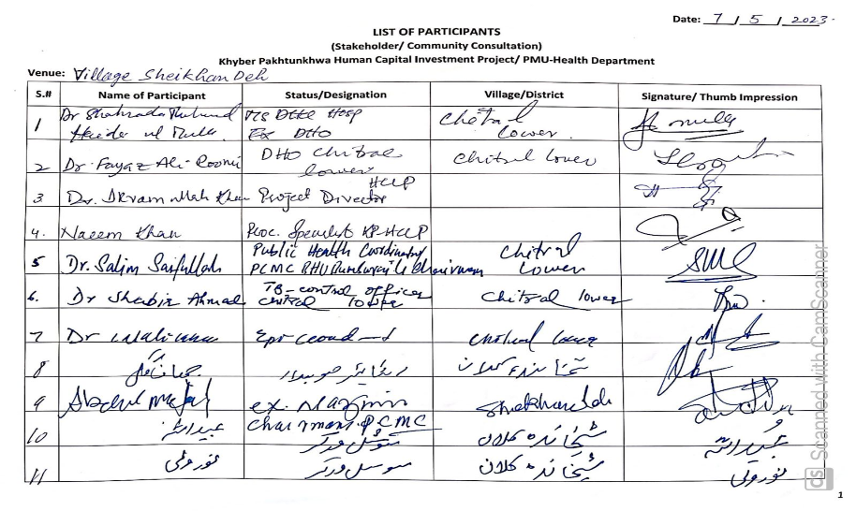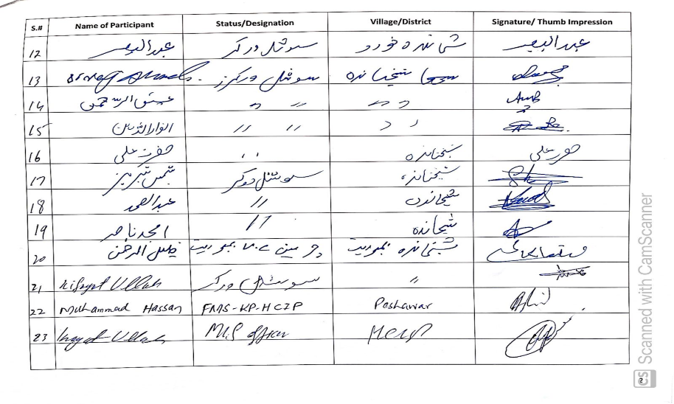  
خیبرپختونخوا ہیومن کیپٹل انویسٹمنٹ پراجیکٹ/ پی ایم یو محکمہ صحت

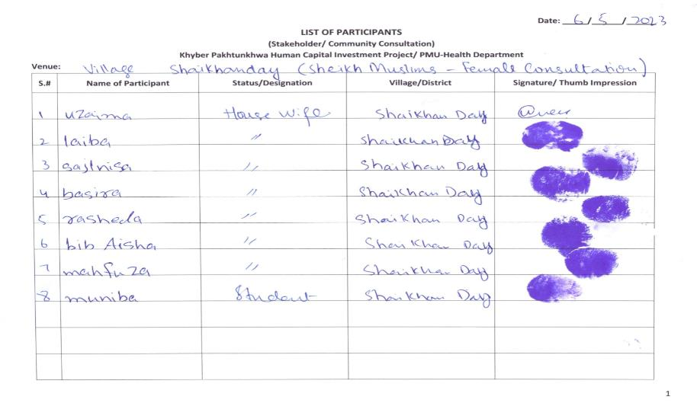

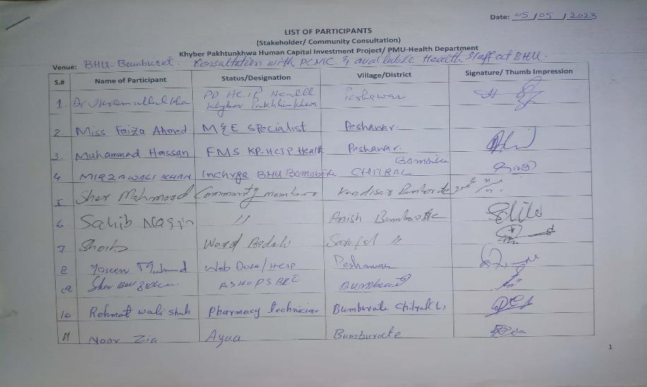

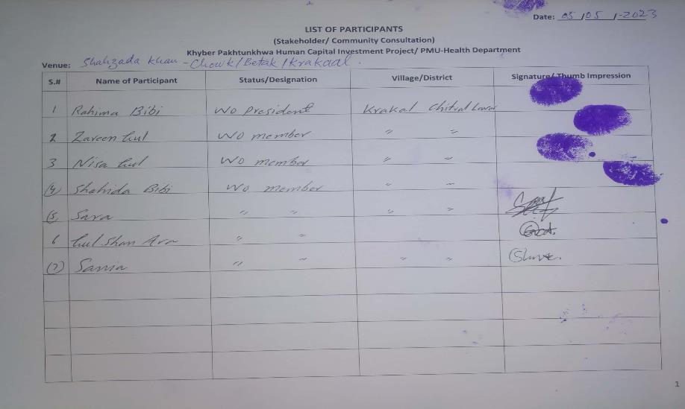

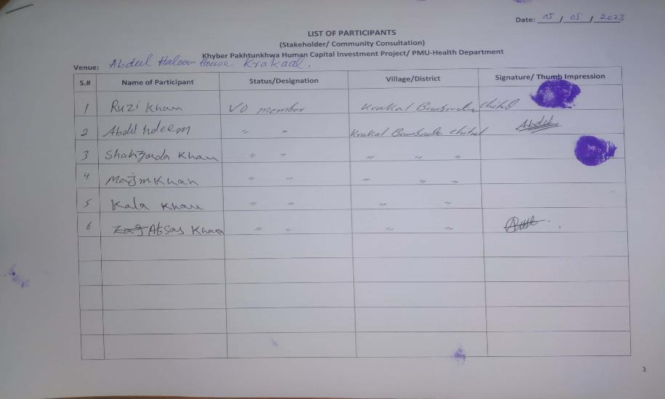

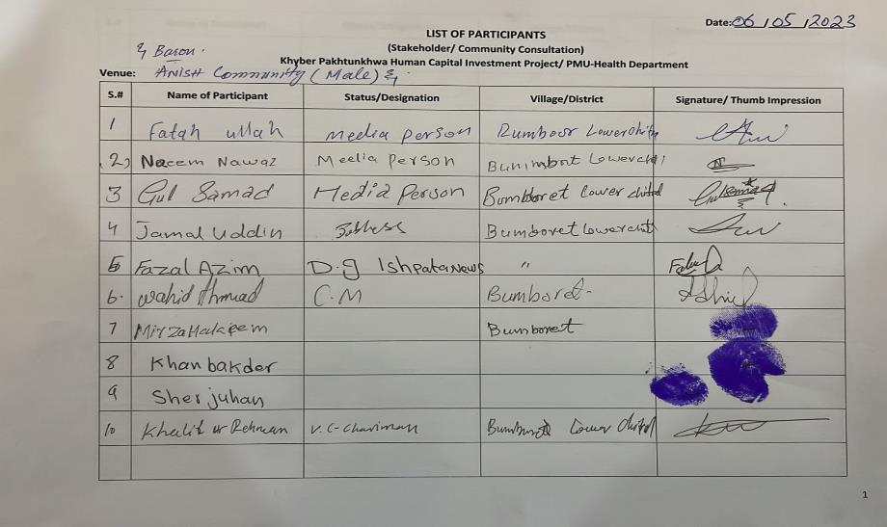

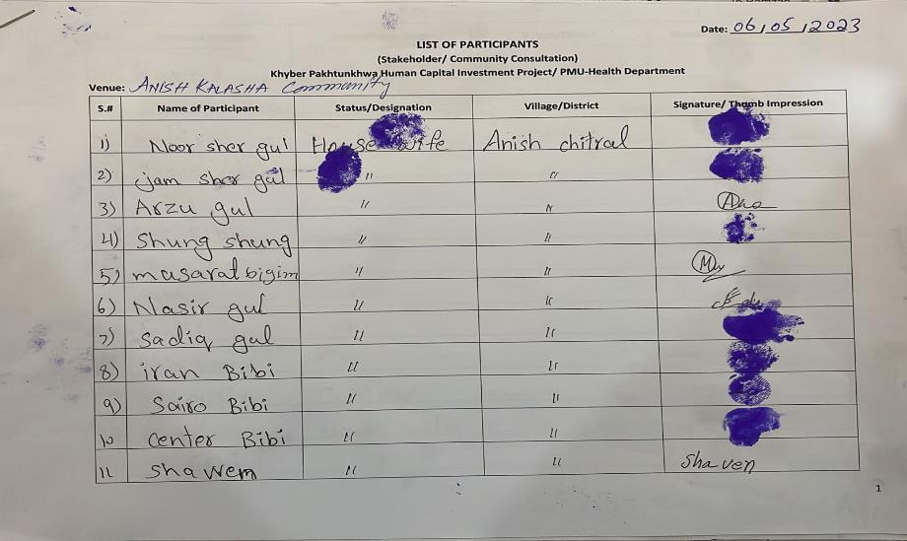

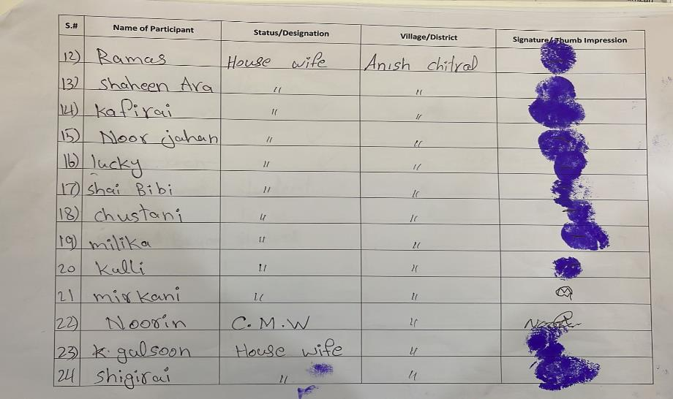

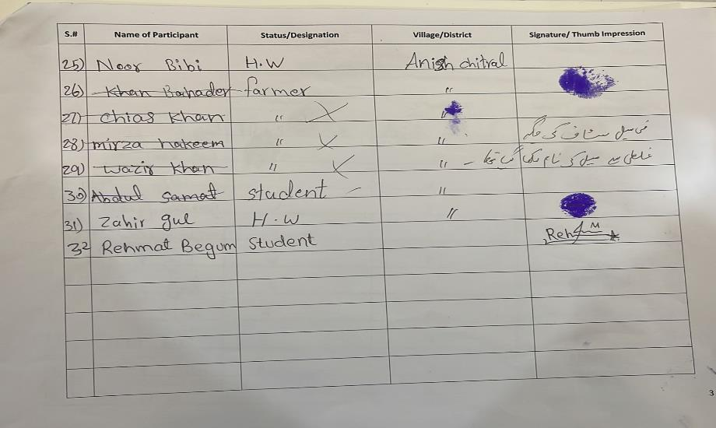

Annexure 3: مشاورتی میٹنگز/ سیشنز کا تصویری منظر

مشاورتی میٹنگز/ کراکال گاؤں میں کیلاش کمیونیٹی ممبران کے ساتھ

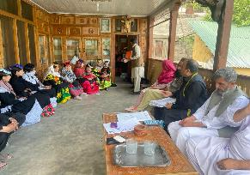

مشاورتی میٹنگز/ PCMC ممبران اورBHU دستیاب سٹاف (بشمول 2 کیلاشہ LHV کے ساتھ

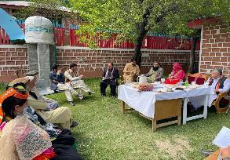

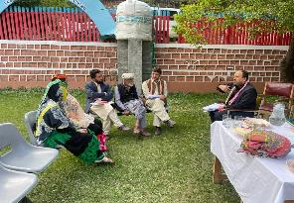

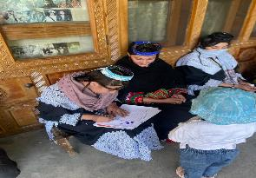

کیلاش شرکاء ، شرکاء فہرست کو دستخط کر رہی ہیں، جس سے مقامی خواتین طبقے میں تعلیم کے لیول کا اندازہ ہو رہا ہے

مشاورتی میٹنگز/۔ مسلم شیخ کمیونٹی مرد ممبران کے ساتھ

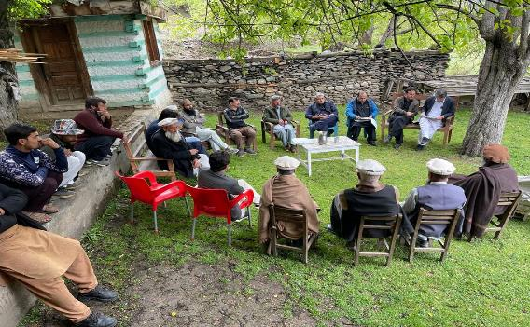

مشاورتی میٹنگز/۔ مسلم شیخ کمیونٹی خواتین ممبران کے ساتھ

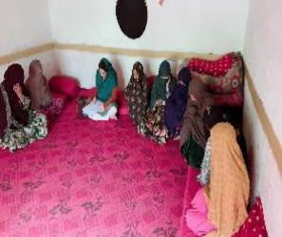

مشاورتی میٹنگز/۔ کے انیش اور بیرن گاؤں کے کمیونٹی کے خواتین ممبران کے ساتھ

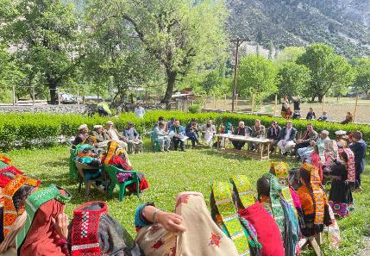

مشاورتی میٹنگز/۔ کے انیش اور بیرن گاؤں کے کمیونٹی کے خواتین ممبران کے ساتھ

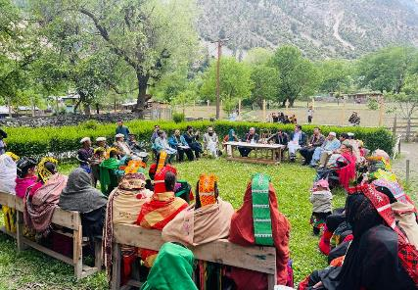

اہم اطلاع دہندگان کی چیئرمین ولیج کونسل - بمبوریت کے ساتھ انٹرویو

اہم اطلاع دہندگان کی ڈسٹرکٹ ہیلتھ آفیسر چترال لوئر اور ایم ایچ ہسپتال چترال کے ساتھ انٹرویو

اہم اطلاع دہندگان کی خیبرپختونخوا کے سابقہ اقلیتی امور کے وزیر ( جو کہ خود کیلاش کمیونٹی سے ہے) کے ساتھ انٹرویو

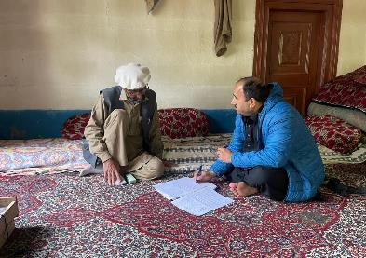

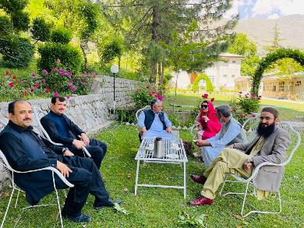

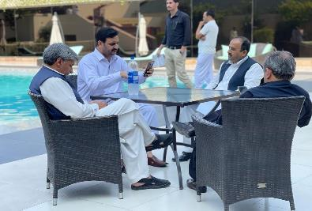

اہم اطلاع دہندگان کی اشپتا نیوز (پرائیویٹ) کے چیف ایگزیکٹیو آفیسر ، لق رحمت جو ایک سماجی کارکن ہے (اس کا تعلق بھی کیلاش کمیونٹی سے ہے) کے ساتھ انٹرویو

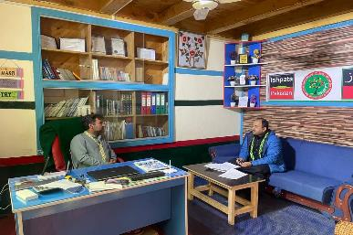

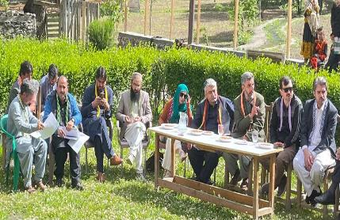

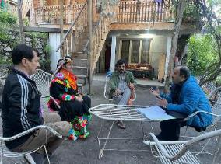

اہم رپورٹرز کی مقامی سماجی خواتین کارکنان مس ایران بی بی - بمبوریت کے ساتھ انٹرویو۔ اور ہیلتھ ٹیم کے ساتھ گروپ فوٹو۔

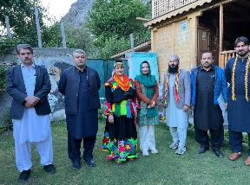

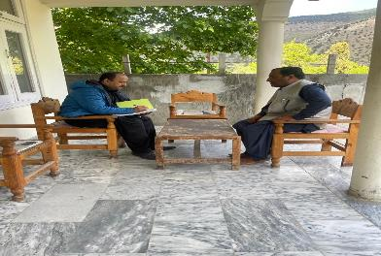

اہم رپورٹرز کی بمبوریت کی تحصیل میونسپل انتظامیہ کے افسران کے ساتھ انٹرویو

اہم رپورٹرز کی خاتون ولیج کونسلر مس شائرہ بی بی - بمبوریت کے ساتھ انٹرویو

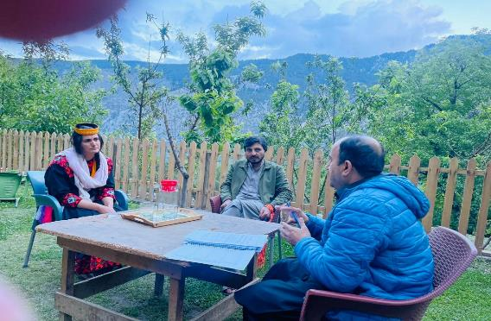

بمبوریت کے پیچلھے طرف کی دیوار کو پہنچنے والے نقصانات

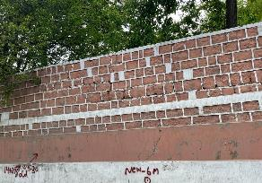

BHU کے پچھلے حصے سے ایک اور منظر، زراعت کا میدان دکھائی دے رہا ہے۔ صحت سہولت مرکز بمبوریت کی پچھلی دیوار کی طرف نیچے سیلاب کے پانی کا معمول کا راستہ نظر آرہا ہے۔

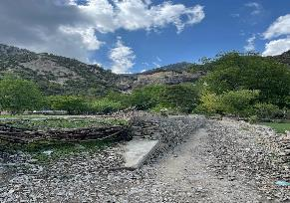

BHU کے پچھلے حصے سے ایک اور منظر، زراعت کا میدان دکھائی دے رہا ہے۔ صحت سہولت مرکز بمبوریت کی پچھلی دیوار کی طرف نیچے سیلاب کے پانی کا معمول کا راستہ نظر آرہا ہے۔